Załącznik do Zarządzenia Nr 30/2019

Wójta Gminy Skąpe
z dnia 31 maja 2019r.

Raport

Wójta Gminy Skąpe

o stanie gminy

za 2018 r.



Podstawa sporządzenia: art. 28aa ust. 1 ustawy z dnia marca 1990r. o samorządzie gminnym (Dz. U. z 2019r. poz. 506 z późn.zm.)
Spis treści
WSTĘP 4
Rozdział 1. Informacje ogólne 5
1. Demografia 5
2. Finanse gminy w 2018r. 7
1) Dochody budżetu 7
2) Wydatki budżetu 9
3) Przychody i rozchody budżetu 9
4) Zadłużenie wg stanu na 31.12.2018r. 9
5) Wieloletnia prognoza finansowa 2019 - 2030 10
3. Mienie gminne 10
4. Jednostki organizacyjne Gminy Skąpe w 2018r. 13
1) Urząd Gminy 13
2) Szkoły 15
2) Zakład Wodociągów i Kanalizacji w Skąpem 16
3) Ośrodek Pomocy Społecznej w Skąpem 16
4) Gminna Biblioteka Publiczna w Skąpem z oddziałem w Ołoboku 16
Rozdział 2. Informacja o realizacji strategii, polityk, programów 17
1. Gospodarka przestrzenna 17
2. Program rewitalizacji 19
3. Program opieki nad zabytkami 19
4. Plan Gospodarki Niskoemisyjnej dla Gminy Skąpe na lata 2015-2020 21
5. Program usuwania azbestu 24
6. Program opieki nad zwierzętami bezdomnymi 24
7. Pomoc społeczna 24
8. Program współpracy z organizacjami pozarządowymi 28
Rozdział 3. Realizacja uchwał Rady Gminy 30
Rozdział 4. Współpraca z innymi wspólnotami samorządowymi 39
1. Współpraca międzygminna 39
2. Inne istotne działania Wójta Gminy, w tym: - efekty działań wszystkich ciał 39
Rozdział 5. Informacje dodatkowe 39
1. Gospodarka wodociągowo – kanalizacyjna 39
2. Zaopatrzenie w energię elektryczną 40
1) Oświetlenie drogowe 40
2) Umowa na dostawę energii elektrycznej dla Gminy Skąpe w 2018r. 43
3. Susza i szkody w uprawach rolnych 44
4. Oświata 44

5. Kultura 47
6. Działalność Gminnej Biblioteki Publicznej w Skąpem z oddziałem w Ołoboku 47
7. Fundusz sołecki 48
8. Zrealizowane zadania inwestycyjne 52

WSTĘP

Obowiązek sporządzenia raportu o stanie gminy został wprowadzony nowelizacją ustawy z dnia 8 marca 1990r. o samorządzie gminnym i wynika z zapisu art. 28aa, zgodnie z którym organ wykonawczy zobowiązany został do przedstawiania radzie do 31 maja każdego roku raportu o stanie danej jednostki samorządowej. Raport ten, według ww. ustawy rozpatrywany ma być podczas sesji, na której podejmowana jest uchwała w sprawie udzielenia lub nieudzielenia absolutorium organowi wykonawczemu. Raport podlega debacie publicznej, po zakończeniu której rada gminy przeprowadza głosowanie nad udzieleniem Wójtowi gminy wotum zaufania.
Niniejszy Raport obejmuje podsumowanie działalności Wójta Gminy Skąpe w roku 2018. Zgodnie z ww. aktem prawnym raport zawiera informacje związane z realizacją przez Wójta Gminy Skąpe strategii, polityk i programów obowiązujących w Gminie Skąpe w 2018 roku oraz uchwał podjętych przez Radę Gminy Skąpe w 2018r. W dokumencie przedstawiono również dane demograficzne, stan finansów gminy, jak również sposób gospodarowania majątkiem gminnym. Zawarto w nim informacje dodatkowe związane z realizacją przez Wójta nałożonych na niego zadań m.in. z zakresu oświaty, gospodarki wodociągowo – ściekowej, energetycznej oraz zrealizowane w 2018r. zadania inwestycyjne. Zgodnie z przepisami prawa raport dotyczy głównie działań podejmowanych w 2018 roku. Tylko w nielicznych przypadkach, szczególnie w celach porównawczych, sięgnięto do danych liczbowych z lat ubiegłych.

Rozdział 1. Informacje ogólne

Demografia

Gminę Skąpe zamieszkują 4.892 osoby (stan na 31.12.2018r.).

Tabela 1 Liczba mieszkańców w poszczególny miejscowościach Gminy Skąpe
Miejscowość | Razem | Przedział wiekowy |  |  | Razem
Miejscowość | Razem | 0 - 17 | 18 - 60 | 61-99 | K | M
BŁONIE | 74 | 18 | 37 | 20 | 36 | 38
CIBÓRZ | 829 | 142 | 489 | 211 | 443 | 386
CZĄBRY | 3 | 0 | 3 | 0 | 1 | 2
DARNAWA | 171 | 35 | 106 | 32 | 85 | 86
KALINOWO | 104 | 19 | 67 | 18 | 47 | 57
KALISZKOWICE | 12 | 3 | 9 | 0 | 5 | 7
ŁĄKIE | 191 | 33 | 118 | 47 | 87 | 104
MIĘDZYLESIE | 202 | 46 | 115 | 44 | 92 | 110
NIEKARZYN | 371 | 81 | 221 | 71 | 176 | 195
NIESULICE | 132 | 25 | 67 | 41 | 66 | 66
OŁOBOK | 798 | 170 | 482 | 156 | 405 | 393
PAŁCK | 269 | 55 | 165 | 53 | 132 | 137
PODŁA GÓRA | 175 | 37 | 102 | 36 | 81 | 94
PRZETOCZNICA | 27 | 2 | 16 | 10 | 13 | 14
RADOSZYN | 485 | 94 | 303 | 105 | 236 | 249
ROKITNICA | 266 | 64 | 154 | 53 | 136 | 130
SKĄPE | 391 | 59 | 245 | 92 | 195 | 196
WĘGRZYNICE | 198 | 37 | 121 | 45 | 101 | 97
ZAWISZE | 193 | 39 | 126 | 33 | 95 | 98
ZŁOTY POTOK | 1 | 0 | 1 | 0 | 0 | 1
Razem | 4892 | 959 | 2947 | 1067 | 2432 | 2460
W Gminie Skąpe jest 16 wsi, 1 osiedle (Cibórz), 3 osady (Cząbry, Kaliszkowice, Przetocznica).

Największymi miejscowościami gminy są: Cibórz (829 osób) i Ołobok (798 osób), najmniejsze: Złoty Potok (1 osoba), Cząbry (3 osoby), Kaliszkowice (12 osób).
Na dzień 31 grudnia 2018r. Gminę Skąpe zamieszkiwały 4.892 osoby, w tym 2.432 kobiety i 2.460 mężczyzn.

Z danych statystycznych wynika, że:
Dzieci od 0 – 17 lat – 959 osób 19,6%
Osoby w wieku od 18 – 60 lat – 2.947 osób 60,24%
Osoby w wieku od 60 – 99 lat – 1.067 osób 21,81%

Udział populacji dzieci (0-17 lat) do populacji osób dorosłych (18-99 lat) wynosi 25%. Z tego najmniej dzieci w stosunku do osób dorosłych jest w m. Skąpe 18% oraz Cibórz i Łąkie 20%. Z kolei największy udział jest w m. Błonie 32% i Rokitnica 31%, kolejne to: Międzylesie 29%, Niekarzyn 28%, Ołobok 27% i Podła Góra 27%.
Natomiast najwyższy wskaźnik relacji osób w tzw. wieku poprodukcyjnym tj. 61 - 99 lat do osób w wieku od 18 - 60 lat jest w m. Niesulice 61% i Błonie 54% Cibórz 43% (starzejące się miejscowości), natomiast najmniejszy wskaźnik jest w m. Zawisze 26%, Kalinowo 27%, Darnawa 30%.

Tabela 2 Migracja (stan na 31 grudnia 2018)
Lata | 2015 | 2016 | 2017 | 2018
Osoby zameldowane | 4686 | 4731 | 4807 | 4884

Tabela 3 Zameldowania i wymeldowania w 2018r.
Lata | 2015 | 2016 | 2017 | 2018
Zameldowania | 150 | 142 | 226 | 231
Wymeldowania | 132 | 164 | 253 | 455
Różnica | +18 | -22 | -27 | -224

Tabela 4 Przyrost naturalny w 2018r.
Lata | 2015 | 2016 | 2017 | 2018
Urodzenia | 64 | 52 | 80 | 53
Zgony | 51 | 46 | 74 | 76
Różnica | +13 | +6 | +6 | -23

Finanse gminy w 2018r.

Dochody budżetu

W 2018 roku do budżetu Gminy Skąpe wg sprawozdania RB-27s wpłynęło łącznie 27.221.474,39zł. Zgodnie z art. 3 Ustawy o dochodach jednostek samorządu terytorialnego (Dz.U. z 2018r., poz. 1530) dochodami jednostek samorządu terytorialnego są:
1) dochody własne;
2) subwencja ogólna;
3) dotacje celowe z budżetu państwa.
2. W rozumieniu ustawy dochodami własnymi jednostek samorządu terytorialnego są również udziały we wpływach z podatku dochodowego od osób fizycznych oraz z podatku dochodowego od osób prawnych.
3. Dochodami jednostek samorządu terytorialnego mogą być:
1) środki pochodzące ze źródeł zagranicznych niepodlegające zwrotowi;
2) środki pochodzące z budżetu Unii Europejskiej;
3) inne środki określone w odrębnych przepisach.

Dochody własne Gminy Skąpe w 2018 roku z uwzględnieniem dochodów z PIT i CIT wyniosły 11.633.970,98zł, co stanowi 43% wszystkich dochodów Gminy.

Subwencja ogólna łącznie wyniosła 5.786.419,00zł, z tego część oświatowa to 3.807.505,00zł, a wyrównawcza 1.978.914,00zł. Wpływy z subwencji stanowią 21,26% wszystkich dochodów Gminy.

Dotacje celowe z budżetu państwa wyniosły 7.469.353,34zł, co stanowi 27,44% wszystkich dochodów Gminy.

Dotacje z budżetu Unii Europejskie wyniosły 2.331.731,07zł, co stanowi 8,57% wszystkich dochodów Gminy

Tabela 5 Dochody budżetu gminy w 2018r.
RODZAJ DOCHODÓW | kwota realizacji  w 2018 roku (zł) | udział  w dochodach ogółem (%)
dochody własne | 11 633 970,98 | 42,74
subwencja ogólna | 5 786 419,00 | 21,26
dotacje celowe z budżetu państwa | 7 469 353,34 | 27,44
środki pochodzące z budżetu Unii Europejskiej | 2 331 731,07 | 8,57
RAZEM | 27 221 474,39 | 100,00

Zgodnie z zapisami ww. ustawy do dochodów własnych zalicza się m.in. dochody z PIT i CIT, podatków lokalnych (w tym rolny, leśny, od nieruchomości), a także sprzedaży mienia. Poniższa tabela zawiera zestawienie wymienionych rodzajów dochodów własnych

Tabela 6 Dochody własne budżetu gminy w 2018r.
rodzaj wybranych dochodów własnych JST | kwota realizacji w 2018 roku (zł) | udział w dochodach własnych (%) | udział w dochodach ogółem (%)
PIT | 3 329 364,00 | 28,62 | 12,23
CIT | 209 103,13 | 1,80 | 0,77
podatek od nieruchomości | 3 669 760,01 | 31,54 | 13,48
podatek rolny | 601 195,76 | 5,17 | 2,21
podatek leśny | 305 964,40 | 2,63 | 1,12
sprzedaż mienia | 1 302 898,16 | 11,20 | 4,79

Wydatki budżetu

W 2018 roku z budżetu Gminy Skąpe wg sprawozdania RB-28s zrealizowano wydatki na łączną kwotę 26.951.351,83zł. W tym wydatki majątkowe 7.821.248,23zł, co stanowi 29,02% wszystkich poniesionych wydatków w 2018 roku.
Wykaz zrealizowanych wydatków majątkowych znajduje się w załączniku nr 7 do Zarządzenia Nr 16/2019 Wójta Gminy Skąpe z dnia 25 marca 2019 roku w sprawie sprawozdania rocznego z wykonania budżetu za 2018 rok.

Przychody i rozchody budżetu

W 2018 roku wyemitowano obligacje w łącznej wysokości 2.600.000,00zł, z tego 2.000.000,00zł na przedsięwzięcie pn. „Rozbudowa systemu wodno-ściekowego w aglomeracji Skąpe. Wolne środki wyniosły 752.493,24zł. W 2018r. spłacono pożyczki w wysokości 350.000,00zł udzielonej w roku 2017 Wojewódzki Związek Ochotniczych Straży Pożarnych RP w Zielonej Górze spłacono na wkład własny związany z projektem współfinansowanym z budżetu Unii Europejskiej w ramach którego dokonano zakupu średniego samochodu ratowniczo-gaśniczego dla Ochotniczej Straży Pożarnej w Niekarzynie
W zakresie rozchodów, wykupiono obligacje w łącznej kwocie 1.000.000,00zł oraz spłacono 4 raty pożyczki z WFOŚiGW w Zielonej Górze w wysokości 40.740,00zł.

Zadłużenie wg stanu na 31.12.2018r.

Według stanu na 31.12.2018r. zadłużenie Gminy Skąpe wynosiło 4.366.660,00zł, co stanowi 16,04% zrealizowanych dochodów.
Na ww. zadłużenie składa się:
- emisja obligacji komunalnych w łącznej wysokości 4.000.000,00zł, w tym 2.000.000,00zł wyemitowano na budowę kanalizacji w Pałcku i wodociąguw Radoszynie,
- pożyczka na zadanie związane z zakupem wozu asenizacyjnego w łącznej wysokości 366.660,00zł.
Zadłużenie Gminy Skąpe na dzień sporządzenia niniejszego sprawozdania wynosi 3.946.290,00zł, co stanowi 15,25% planowanych dochodów budżetu 2019 roku.

Wieloletnia prognoza finansowa 2019 - 2030

Dane zaprezentowane w Wieloletniej Prognozie Finansowej Gminy Skąpe zawierają w szczególności harmonogram spłat planowanego zadłużenia w 2018 roku, które było wyższe niż faktycznie wykonane. Uchwała zostanie zaktualizowana w tym zakresie w stosownym czasie.
Lata objęte prognozą obejmują okres 2019-2030. Z aktualnej prognozy kwoty długu i jego spłaty wynika, że w latach 2019–2030 planowana relacja łącznej kwoty przypadających w danym roku budżetowym spłat rat kredytów i pożyczek wraz z należnymi w danym roku odsetkami od kredytów i pożyczek, wykupów papierów wartościowych wraz z należnymi odsetkami i dyskontem od papierów wartościowych oraz potencjalnych kwot wynikających z udzielonych pożyczek i gwarancji do planowanych dochodów ogółem nie przekroczy średniej arytmetycznej z obliczonych dla ostatnich trzech lat relacji dochodów bieżących powiększonych o dochody ze sprzedaży majątku oraz pomniejszonych o wydatki bieżące do dochodów ogółem budżetu, co wypełnia dyspozycję art. 243 ustawy o finansach publicznych.

Mienie gminne

Wartość mienia gminnego na dzień 31.12.2018r. to kwota 57.014.171,94 zł na którą składają się:
- grunty 3.798.720,39 zł (383 ha w tym w użytkowaniu wieczystym 1 ha))
- budynki, budowle i sieci 50.939.216,10 zł
- pozostałe środki trwałe 2.276.235,45 zł.

W roku 2018 wartości składników majątkowych wzrosła o 1.810.622,68 zł w stosunku do stanu na dzień 1.01.2018r. Niniejsze było efektem zrealizowania planowanych inwestycji, w tym m. in.:
- Przebudowa drogi nr 004814F (ul. Chrobrego) w m. Ołobok - etap I i II,
- Budowa wiat na terenie sołectw wraz z kostką brukową,
- Budowa ciągu rowerowego w miejscowości Kalinowo,
- Budowa odcinka rowerowej ścieżki turystycznej w miejscowości Ołobok,
- Doposażenie placów zabaw i siłowni zewnętrznych,
- Utwardzenie placów wyznaczonych do lokalizacji kontenerów na odpady wraz z ich ogrodzeniem w m. Cibórz.

Nieruchomości gminne zlokalizowane są w 14 obrębach ewidencyjnych: Błonie, Darnawa, Łąkie, Międzylesie, Niekarzyn, Niesulice, Ołobok, Pałck, Podła Góra, Rokitnica, Radoszyn, Skąpe, Węgrzynice, Przetocznica.

Do mienia gminnego zaliczamy:
- budynki 4 szkół,
- budynek urzędu gminy,
- budynek przychodni,
- 8 sal wiejskich,
- 3 cmentarze komunalne w Ołoboku, Skąpem i Pałcku,
- boiska sportowe w Ciborzu, Ołoboku, Skąpem, Radoszynie, Pałcku, Niekarzynie, Węgrzynicach,
- boiska ORLIK w Międzylesiu i Radoszynie,
- 7 hydroforni,
- 20 placów zabaw,
- 17 przystanków autobusowych,
- 6 remiz OSP,
- 3 szatnie sportowe,
- 2 kąpieliska w Niesulicach,
- Punkt Selektywnej Zbiórki Odpadów Komunalnych,
- 54.088mb sieci wodociągowych i 1.390 przyłączy wodociągowych,
- 67.661 mb sieci kanalizacyjnych i 897 przyłączy kanalizacyjnych,
- 51 lokali mieszkalnych w następujących miejscowościach: Cibórz – 12, Skąpe – 1, Pałck – 4, Niekarzyn – 7, Darnawa – 2, Radoszyn – 3, Ołobok -5, Kalinowo – 2, Węgrzynice 3, Łąkie – 2, Podła Góra – 1, Zawisze – 4, Międzylesie –3, Niesulice – 1, Kaliszkowice – 1,
- 4 lokale socjalne w Ciborzu,
- 2 lokale użytkowe w Ciborzu i Podłej Górze.

Gospodarowanie nieruchomościami gminnymi w 2018 r.
- Mieszkania i lokale
W 2018r. obowiązujących było 39 umów najmu na lokale komunalne, 4 umowy najmu na lokale socjalne i 3 umowy najmu na lokale użytkowe. W tymże roku wpłynęło 18 wniosków o przydział lokali mieszkalnych. Na przestrzeni lat obserwuje się bardzo małą rotacją wśród najemców - w ostatnich 3 latach wpłynęło łącznie 39 wniosków (32 na lokal mieszkalny i 7 na lokal socjalny) natomiast zawarto tylko dwie nowe umowy z najemcami lokali socjalnych oraz dwie nowe umowy na lokale użytkowe.
Na rzecz najemców sprzedano 2 lokale mieszkalne.
Tabela 7 Sprzedaż lokali będących w zasobie komunalnym gminy w 2018r.
Miejscowość | Powierzchnie (m2) | Cena (zł) | Rodzaj
Łąkie | 0,1200 | 8 359,20 | wykup przez najemców – 91% bonifikata
Węgrzynice | 0,1279  0,1202 | 9 150,00 | wykup przez najemców – 90% bonifikata

- Grunty

- Sprzedaż:
- 9 działek w drodze przetargu nieograniczonego,
- 2 działki w trybie bezprzetargowym na poprawę warunków zagospodarowania nieruchomości.

Tabela 8 Sprzedaż gruntów gminnych w 2018r.
L.p. | Obręb | Powierzchnia (ha) | Cena (zł) | Rodzaj
1 | Radoszyn | 0,2218 | 6 030,00 | na poprawę
2 | Niesulice | 0,1198 | 77 973,40 | przetarg
3 | Ołobok | 0,0080 |  | pod przepompownię
4 | Niesulice | 0,1509 | 130 000,00 | przetarg
5 | Niesulice | 0,1905 | 112 913,40 | przetarg
6 | Niesulice | 0,0128 | 14 590,00 | na poprawę
7 | Niesulice | 0,7936 | 732 861,34 | przetarg
8 | Ołobok | 0,1200 | 36 337,28 | przetarg
9 | Niesulice | 0,3983 | 367 791,61 | przetarg
10 | Niesulice | 0,3340 | 367 791,61 | przetarg
11 | Międzylesie | 0,1542 | 46 782,20 | przetarg
12 | Łąkie | 0,3719 | 56 050,00 | przetarg

- użytkowanie wieczyste

Tabela 9 Użytkowanie wieczyste, stan na 31.12.2018r.
Lp. | obręb | wartość wg operatu szacunkowego dot. określenia wartości rynkowej prawa własności działki -aktualizacja opłaty za użytkowanie wieczyste gruntu w roku 2010 | sposób użytkowania | przypis (PLN brutto)
1 | Pałck | 14 210,00 zł | mieszkaniowe | 142,10
2 | Radoszyn | 17 270,00 zł | niemieszkaniowe | 518,10
3 | Skąpe | 11 930,00 zł | mieszkaniowe | 424,80
4 | Skąpe | 6 350,00 zł | mieszkaniowe | 190,50
5 | Skąpe | 14 160,00 zł | mieszkalne | 357,90
6 | Skąpe | 33 070,00 zł | niemieszkaniowe | 992,10
7 | Skąpe | 85 246,32 zł | niemieszkalne | 2 562,00
8 | Łąkie | 21 130,00 zł | mieszkaniowe | 211,30
9 | Niesulice | 17 940,00 zł | letniskowa | 661,99
10 | Niesulice | 14 790,00 zł | niemieszkalne | 1 054,97
11 | Niesulice | 13 800,00 zł | niemieszkalne | 1 054,97
12 | Skąpe | 153,68 zł | niemieszkalne | 4,61

- dzierżawy

W 2018r. Gmina Skąpe zawarła umowy dzierżawy z:
- Nadleśnictwem Sulechów – budowa i eksploatacja sieci kanalizacyjnej – 0,1974 ha
- Nadleśnictwem Świebodzin – ścieżka turystyczna Lubogóra – Ołobok (odcinek od granicy Gminy Skąpe do Ołoboku) – 0,3200 ha
- Nadleśnictwem Świebodzin – budowa i eksploatacja odcinków sieci kanalizacji sanitarnej i urządzeń towarzyszących – 0,7905 ha
- Nadleśnictwem Świebodzin – budowa pieszo –rowerowej ścieżki turystycznej – 0,1070 ha
- Nadleśnictwem Świebodzin – budowa ciągu pieszo - rowerowego – 0,0500 ha
- Nadleśnictwem Świebodzin – budowa i eksploatacja sieci kanalizacji – 0,3216 ha
- Nadleśnictwem Świebodzin – budowa i eksploatacja rurociągu tłoczonego sieci sanitarnych (Rokitnica – Cibórz – Ołobok) – 1,0800 ha
- Nadleśnictwem Świebodzin – wodociąg dosyłowy – 0,4200 ha
- Nadleśnictwem Świebodzin – gazociąg – 0,0975 ha
- Koszty dzierżaw, netto: 7 657,78 zł
- Umowa z rolnikiem – do 2020 – 24,0800 ha

- Pozostałe umowy obowiązujące w 2018 roku:

- użyczenia od Komendy Wojewódzkiej Policji – 0,1175 ha
- użyczenia dla: Lubuska Izba Rolnicza – 0,0060 ha – użyczenie pod stację meteorologiczną (Węgrzynice działka nr 188/3)
- najmu od Wojewódzkiego Szpitala Specjalistycznego w Cibórz – 200,44 m² (świetlica)

W 2018r. Gmina Skąpe nabyła:
- nieruchomość gruntową położoną w miejscowości Skąpe, oznaczoną geodezyjnie nr 446/10 - droga,
- nieruchomość gruntową położoną w miejscowości Ołobok, oznaczoną geodezyjnie nr 89/14 – przepompownia ścieków.

Tabela 10 Dochody z majątku gminy w 2017r. i 2018r.
Lp. | Wyszczególnienie | Stan na 31.12.2017 | Stan na 31.12.2018
1 | Sprzedaż nieruchomości i lokali mieszkalnych | 206.935,64 | 1.302.898,16
2 | Wieczyste użytkowanie gruntu | 6.320,51 | 5.069,28
3 | Przekształcenie prawa użytkowania wieczystego | 2.286,00 | 2.286,00
4 | Najem i dzierżawa składników majątkowych | 122.115,30 | 146.799,45
Razem |  | 337.657,45 | 1.457.052,89

Jednostki organizacyjne Gminy Skąpe w 2018r.

Urząd Gminy
Wójt wykonuje swoje zadania za pomocą Urzędu Gminy. W Urzędzie Gminy w Skąpem zatrudnionych było na dzień 31.12.2018r. 30 pracowników (w tym 4 stanowiska pomocnicze) – 29,13 etatu. W skład urzędu wchodzą dwa referaty: referat finansowy i referat gospodarki komunalnej oraz samodzielne stanowiska pracy:
- główny księgowy jednostek oświatowych (GKO),
- główny księgowy zakładu budżetowego (GKZ),
- samodzielne stanowisko ds. biura rady i archiwum (BRA),
- samodzielne stanowisko ds. sekretariatu (SK),
- samodzielne stanowisko ds. kadr, oświaty i kultury (KO),
- samodzielne stanowisko ds. budownictwa i zamówień publicznych (BZP),
- samodzielne stanowisko ds. gospodarki gruntami, gospodarki komunalnej, lokalowej i rolnictwa (GR),
- samodzielne stanowisko ds. gospodarki przestrzennej (GP),
- samodzielne stanowisko ds. gospodarki odpadami i ochrony środowiska (GOŚ)
- samodzielne stanowisko ds. spraw obywatelskich i działalności gospodarczej (SO),
- samodzielne stanowisko ds. organizacyjnych, obywatelskich, obronnych, obrony cywilnej, zarządzania kryzysowego (OZK),
- samodzielne stanowisko ds. rozwoju lokalnego i promocji gminy (PRG),
- samodzielne stanowisko ds. informatyki (INF),
- pełnomocnik ds. ochrony informacji niejawnych (POI),
- radca prawny (RP),
- strażnik gminny (STG),
- stanowiska pomocnicze.

Działalność Urzędu Gminy w 2018r.:
- 298 zameldowań i wymeldowani,
- wydano 12 decyzji w sprawach meldunkowych,
- dla 57 osób nadano numeru PESEL lub zmieniono numeru PESEL,
- załatwiono 26 spraw związanych z udostępnieniem danych z rejestru mieszkańców, rejestru zamieszkania cudzoziemców oraz udostępnieniem danych z Rejestru Dowodów Osobistych oraz dokumentacji związanej z dowodami osobistymi,
- wydano 146 zaświadczeń z rejestru mieszkańców zawierających pełny wykaz danych osoby, której wniosek dotyczy,
- wydawano 584 dowodów osobistych,
- załatwiono 46 spraw związanych z utratą dowodu osobistego (zagubienie lub kradzież),
- unieważniono 42 dowody osobiste w Rejestrze Dowodów Osobistych,
- wydano 28 zawiadomień o nadaniu numeru porządkowego nieruchomości,
- wydano 47 decyzji o warunkach zabudowy,
- wydano 19 decyzji i 19 postanowień dotyczących podziałów nieruchomości,
- wydano 17 decyzji lokalizacji celu publicznego,
- wydano 177 zaświadczeń, wypisów lub wyrysów z miejscowych planów zagospodarowania przestrzennego,
- wydano 8 postanowień opiniujących w zakresie gospodarki przestrzennej,
- wydano 6 decyzji środowiskowych,
- zawarto 11 umów w wyniku postępowania w trybie zamówień publicznych,
- zawarto 224 umów/zleceń do 30 tys. euro (regulamin wewnętrzny),
- wydano 20 zezwoleń na korzystanie z dróg w sposób szczególny (decyzje na zajęcie pasa drogowego, decyzje uzgadniającą proj. lok. przyłączy itd. – (drogi publiczne),
- wydano 15 zezwoleń na zakładanie, przeprowadzanie i wykonywanie na nieruchomościach urządzeń technicznych – drogi niepubliczne,
- załatwiono 10 spraw związanych ze zgłoszeniami zamiaru przystąpienia do wykonywania robót lub rozbiórki, zmiany sposobu użytkowania,
- zrealizowano i odebrano protokolarnie 65 inwestycji komunalnych,
- przygotowano 3 projekty zmian organizacji ruchu drogowego,
- wydano 59 decyzji z zakresu zadań oświatowych, w tym: 44 decyzje o przyznaniu stypendium socjalnego, 5 o zasiłku szkolnym, 2 decyzji o pomocy zdrowotnej dla nauczycieli, 8 decyzji o dofinansowanie pracowników młodocianych,
- wydano 4 zaświadczenia o zatrudnieniu,
- podpisano 62 umowy, w tym 5 o pracę, 4 o dzieło, 46 zlecenie, 4 o dowóz niepełnosprawnych,
- wydano 2.269 decyzji podatkowych, w tym: wymiarowe 1.932, zmieniające wymiar 276, umorzeniowe i odroczeniowe, rozłożenia na raty 66,
- wydano 156 postanowień podatkowych i 104 zaświadczenia podatkowe,
- wystawiono 80 tytułów wykonawczych,
- wystawiono 528 upomnień w sprawie podatków,
- wysłano 71 wezwania do zapłaty podatków
- wydano 1 decyzję i 1 postanowienie zezwalające na prowadzenie odzyskiwania, unieszkodliwiania, zbierania lub transportu odpadów,
- wydano 1 decyzję i 1 zaświadczenie na zgłaszanie posiadania oraz prowadzenia transportu odpadów,
- zawarto 11 umów na obiór azbestu,
- wydano 19 decyzji i 6 zaświadczeń zezwalających na usuwanie drzew i krzewów,
- wydano 7 decyzji, 2 postanowienia oraz wysłano 40 wezwań do zapłaty w zakresie opłat za odbiór odpadów komunalnych.
- Prowadzono 8 projektów z dofinansowaniem zewnętrznym, w tym:
- 1 projekt z dofinansowaniem w ramach RPO – Lubuskie 2020
- 1 projekt z dofinansowaniem w ramach PROW 2014-2020
- 1 projekt z dofinansowaniem w ramach PO-Pomoc Techniczna 2014-2020
- 2 projekty z dofinansowaniem z budżetu Samorządu Województwa Lubuskiego, w tym jeden w ramach Programu „Rekreacja nad Lubuską Wodą”
- 1 projekt z dofinansowaniem ze środków Ministra Sportu i Turystyki w ramach Programu „Lokalny Animator Sportu”
- 1 projekt z dofinansowaniem w ramach Rządowego Programu na rzecz Rozwoju oraz Konkurencyjności Regionów poprzez Wsparcie Lokalnej Infrastruktury Drogowej
- 1 projekt w ramach Funduszu Sprawiedliwości – Funduszu pomocy Pokrzywdzonym oraz Pomocy Postpenitencjarnej
- wsparto merytorycznie i organizacyjnie, w tym przygotowano dokumenty na realizację 2 projektów dla parafii w Kijach i Ołoboku na remonty kościołów w Pałcku i Rokitnicy z dofinansowaniem budżetu samorządu Województwa Lubuskiego oraz Starostwa Powiatowego w Świebodzinie.
- wsparto merytorycznie i organizacyjnie, w tym przygotowano dokumenty na realizację 2 projektów dla Klubów Sportowych w Ciborzu i Ołoboku – w ramach Programu „Klub”, 1 projekt został zrealizowany dzięki dofinansowaniu ze środków Ministra Sportu i Turystyki.
- rozliczono projekty zrealizowane w roku poprzednim: Termomodernizacja obiektów oświatowych z wykorzystaniem OZE - w ramach RPO – Lubuskie 2020 oraz zakup wozu asenizacyjnego oraz budowa bezodpływowych zbiorników na ścieki – z dofinansowaniem ze środków Wojewódzkiego Funduszu Ochrony Środowiska i Gospodarki Wodnej w Zielonej Górze

W 2018 roku wpłynęło do Urzędu gminy 7.811 pism - ok. 33 dziennie. Natomiast wysłano 8.863 pism – ok. 37 dziennie (koszty wysyłki 37.200 zł).

Szkoły
Szkoła podstawowa im. Janusza Korczaka w Międzylesiu
Szkołą podstawowa w Niekarzynie
Szkoła Podstawowa im Bohaterów Powstania Warszawskiego w Ołoboku
Gimnazjum im. Arkadego Fiedlera w Radoszynie

W roku 2018 w czterech szkołach na terenie gminy zatrudnionych było 71 pracowników pedagogicznych oraz 23 pracowników niepedagogicznych.
Tabela 11 Liczba etatów w szkołach
Wyszczególnienie |  | Zatrudnienie
 |  | Nauczyciele |  | Obsługa
 |  | etaty | osoby | etaty | osoby
1 | SP w Międzylesiu | 16,22 | 18 | 4,25 | 5
2 | SP w Ołoboku | 16,58 | 20 | 6,5 | 7
3 | SP w Niekarzynie | 10,54 | 13 | 4,25 | 5
4 | PG w Radoszynie | 19,02 | 20 | 6 | 6
ŁĄCZNIE |  | 62,36 | 71 | 21 | 23

Tabela 12 Nauczyciele wg stopnia awansu zawodowego
Szkoła | Stopień awansu zawodowego w stosunku do wymiaru etatu
 | stażysta | kontraktowy | mianowany | dyplomowany | nauczyciele | Etaty
PSP Międzylesie | 0 | 0 | 10 | 8 | 18 | 16,22
PSP Ołobok | 1 | 2 | 8 | 9 | 20 | 16,58
PSP Niekarzyn | 0 | 1 | 9 | 3 | 13 | 10,54
PG Radoszyn | 0 | 2 | 5 | 13 | 20 | 19,02
Razem | 1 | 5 | 32 | 33 | 71 | 62,36

Wykonanie budżetów jednostek oświatowych w 2018r.
Szkoła Podstawowa w Niekarzynie - wydatki 1.107.077,12 zł
Szkoła Podstawowa w Międzylesiu - wydatki 1.254.548,86 zł
Szkoła Podstawowa w Ołoboku – wydatki 1.829.980,56 zł
Gimnazjum w Radoszynie – wydatki 922.783,28 zł

Zakład Wodociągów i Kanalizacji w Skąpem

W 2018r. w ZWiK zatrudnionych było 6 osób, tj. 5 etatów i 1/5 etatu.

Przychody zakładu w 2018r. to 1.599.686,30 zł, w tym:
Wpływy za usługi – 1.447.720,18zł
Dotacja z gminy (dopłata do 1m3 wody i ścieków) – 123.285,36zł
Dotacja z gminy na zadania inwestycyjne – 28.680,76zł
Na realizację zadań związanych z gospodarką wodociągowo – kanalizacyjną wydatkowano w 2018r. 1.514.746,24zł

Ośrodek Pomocy Społecznej w Skąpem
W Ośrodku Pomocy Społecznej w Skąpem zatrudnionych było 10 osób na 7,5 etatu. Koszty obsługi wykonywanych zadań to 1.119.291,00 zł. W 2018r. Ośrodek wypłacił świadczenia na kwotę 5.569.506,00zł.

Gminna Biblioteka Publiczna w Skąpem z oddziałem w Ołoboku

GBP w Skąpem zatrudnia 1 osobę. Budżet biblioteki to kwota 92.146,71 pochodząca w całości z dotacji z budżetu Gminy Skąpe.

Rozdział 2. Informacja o realizacji strategii, polityk, programów

Gospodarka przestrzenna

- Studium uwarunkowań i kierunków zagospodarowania przestrzennego Gminy Skąpe
Głównym dokumentem który reguluje gospodarkę przestrzenną w Gminie Skąpe jest Studium uwarunkowań i kierunków zagospodarowania przestrzennego Gminy Skąpe, przyjęte Uchwałą Rady Gminy Skąpe Nr XXXVII/204/02 z dnia 30 września 2002 r., zmienione Uchwałą Rady Gminy Skąpe Nr X/58/2011 z dnia 22 czerwca 2011 r. Studium obejmuje powierzchnię całej gminy Skąpe – 18.130 ha. Zgodnie z art. 32 ustawy z dnia 27.03.2003 r. o planowaniu i zagospodarowaniu przestrzennym (Dz.U. z 2018 r. poz. 1945 z późn.zm.) ocena aktualności Studium – została wykonana Uchwałą Rady Gminy Skąpe Nr XII/122/2015 z dnia 30.12.2015 r. W roku 2018r. studium nie było aktualizowane - termin wykonania kolejnej oceny – grudzień 2019 r.
- Miejscowe Plany Zagospodarowania Przestrzennego
Na terenie gminy Skąpe w 2018r. funkcjonuje 10 planów zagospodarowania przestrzennego. Zajmują one powierzchnię 1541 ha, co stanowi 8,5 % powierzchni gminy.
- Miejscowy plan zagospodarowania przestrzennego wsi Niesulice i terenów przyległych uchwalony Uchwałą Rady Gminy Skąpe Nr XXXVIII/164/2005 z dnia 31 marca 2005 r.
- zmieniony Uchwałą Rady Gminy Skąpe Nr IV/30/2007 z dnia 23 lutego 2007 r.
- zmieniony Uchwałą Rady Gminy Skąpe Nr III/21/2014 z dnia 23.12.2014 r.
- zmieniony poprzez nowy plan – przyjęty Uchwałą Rady Gminy Skąpe Nr XXXVIII/350/2018 w sprawie uchwalenia miejscowego planu zagospodarowania przestrzennego wsi Niesulice i terenów przyległych.

- Miejscowy plan zagospodarowania przestrzennego terenów zabudowy mieszkaniowej
i rekreacyjno – sportowych we wsi Łąkie uchwalony Uchwałą Rady Gminy Skąpe Nr XXXVII/223/2006 z dnia 23 lutego 2006 r.
- Miejscowy plan zagospodarowania przestrzennego w zakresie przebiegu sieci kanalizacyjnej
w Gminie Skąpe uchwalony Uchwałą Rady Gminy Skąpe Nr IV/29/2007 z dnia 23.02.2007 r.
- Miejscowy plan zagospodarowania przestrzennego terenów zabudowy mieszkaniowej jednorodzinnej we wsi Ołobok, uchwalony Uchwałą Rady Gminy Skąpe Nr XIV /94/2007 z dnia
30 listopada 2007r.

- Miejscowy plan zagospodarowania przestrzennego w zakresie terenów zabudowy mieszkaniowej, usługowej i innej towarzyszącej w miejscowości Międzylesie przyjęty Uchwałą Rady Gminy Skąpe Nr XL/244/2009 z dnia 15 września 2009 r.

- Miejscowy plan zagospodarowania przestrzennego w zakresie terenów zabudowy mieszkaniowej, budowy pola golfowego, budynków oraz infrastruktury technicznej w miejscowości Kalinowo przyjęty Uchwałą Nr XLIII/271/2009 Rady Gminy w Skąpem z dnia 30 grudnia 2009 r.
- zmieniony Uchwałą Rady Gminy Skąpe Nr XXVIII/265/2017 z dnia 24.04.2017 r. w sprawie zmiany miejscowego planu zagospodarowania przestrzennego w zakresie terenów zabudowy mieszkaniowej, budowy pola golfowego, budynków oraz infrastruktury technicznej w miejscowości Kalinowo, gmina Skąpe.

- Miejscowy plan zagospodarowania przestrzennego w zakresie terenów zabudowy rekreacyjno – wypoczynkowej, usługowej oraz terenów harcerskiej turystycznej bazy noclegowej wraz z infrastrukturą techniczną w m. Niesulice, gmina Skąpe przyjęty Uchwałą Rady Gminy Skąpe Nr LI/328/2010 z dnia 16.07.2010 r.

- Miejscowy plan zagospodarowania przestrzennego dla lokalizacji elektrowni wiatrowych przyjęty Uchwałą Nr X/59/2011 Rady Gminy w Skąpem z dnia 22 czerwca 2011 r.

- Miejscowy plan zagospodarowania przestrzennego terenów zabudowy rekreacyjno – wypoczynkowej i usługowej w miejscowości Niesulice – obręb Ołobok (Lago) , przyjęty Uchwałą Rady Gminy Skąpe Nr IV/16/2010 r. z dnia 29.12.2010 r.
- zmieniony poprzez Miejscowy plan zagospodarowania przestrzennego – obręb Ołobok, gmina Skąpe, przyjętego uchwałą Rady Gminy Skąpe Nr XXIII/227/2016 z 16.12.2016 r.

- Miejscowy Plan Zagospodarowania Przestrzennego terenu położonego w obrębie Niesulice, przyjętego Uchwałą Rady Gminy Skąpe Nr XXIX/272/2017 z dnia 26.05.2017 (droga do OW Ada)

- Ocena aktualności miejscowych planów zagospodarowania przestrzennego w 2018r.
W 2018 r. nie wykonywano aktualności mpzp ponieważ zgodnie z art. 32 ustawy z dnia 27.03.2003 r. o planowaniu i zagospodarowaniu przestrzennym (Dz.U. z 2018 poz. 1945 z późn.zm.) ocena aktualności miejscowych planów zagospodarowania przestrzennego, obowiązujących na terenie gminy Skąpe – została wykonana Uchwałą Rady Gminy Skąpe Nr XII/122/2015 z dnia 30.12.2015 r.
Termin wykonania kolejnej oceny – grudzień 2019 r.

- Program opracowywania miejscowych planów zagospodarowania przestrzennego.

Gminna komisja urbanistyczna, działająca przy urzędzie gminy w Skąpem zbiera wnioski mieszkańców, analizuje potrzeby realizacji celów publicznych i podejmuje decyzje dotyczące ewentualnych zmian w obowiązujących planach zagospodarowania przestrzennego bądź też konieczności uchwalenia nowych planów:
- w 2018 r. wpłynęły 4 wnioski o zmianę mpzp wsi Niesulice i terenów przyległych. Potrzeba zmiany przedmiotowego planu wynika również z konieczności realizacji celu publicznego w zakresie przebudowy odcinka drogi powiatowej w centralnej części Niesulic.
- ustalenia obowiązującego na terenie Gminy Skąpe planu dot. lokalizacji elektrowni wiatrowych,
na mocy art. 15 ust. 3, w zw. z art. 4 ust. 1 pkt 2 ustawy z dnia 20 maja 2016 r. o inwestycjach
w zakresie elektrowni wiatrowych (Dz.U z 2016 r, poz. 961) nie mogą zostać zrealizowane z uwagi na sprzeczność tych ustaleń z przepisami ww. ustawy.

W związku z powyższym, aby doprowadzić do zgodności obowiązujących planów do stanu zgodnego z prawem należy przedmiotowy plan zmienić lub też uchwalić nowy plan.
Mając powyższe na uwadze w 2019 r. należy podjąć działania we wskazanym powyżej zakresie.

Program rewitalizacji
Program rewitalizacji został przyjęty w 2018r. uchwałą Nr XLII/390/2018 Rady Gminy Skąpe z dnia 22 sierpnia 2018 r. w sprawie przyjęcia „Lokalnego Programu Rewitalizacji Gminy Skąpe do roku 2023”
Podstawą przyjęcia Programu był art. 18 ust. 2 pkt 6 ustawy z dnia 8 marca 1990 r. o samorządzie gminnym zgodnie z Wytycznymi w zakresie rewitalizacji w programach operacyjnych na lata 2014-2020 opracowanymi przez Ministra Rozwoju i obowiązującymi od 2 sierpnia 2016 r.
Prace nad sporządzeniem dokumentu rozpoczęły się w dniu 12.02.2018 r. powołaniem Zespołu ds. rewitalizacji. Zakończyło je przyjęcie Uchwały Rady Gminy Skąpe nr XLII/390/2018 z dnia 23.08.2018 r. w sprawie przyjęcia LPR.
W ramach LPR wyznaczony został obszar rewitalizacji w odniesieniu do sześciu sołectw: Darnawa, Kalinowo, Niekarzyn, Podła Góra, Rokitnica, Zawisze, który obejmuje obszary zabudowane infrastrukturą mieszkaniową, a także działki, na których możliwe byłoby prowadzenie działań rewitalizacyjnych, ukierunkowanych na marginalizowanie deficytów obszarów.
Wyznaczony w ramach LPR obszar rewitalizacji zamieszkiwany jest przez 1301 mieszkańców, co stanowi 26,5% mieszkańców gminy i obejmuje powierzchnię 159,7 ha, co stanowi 0,9% w stosunku do całkowitej powierzchni gminy wynoszącej 18 141,6 ha.
Sołectwo Cibórz i Skąpe zostały wyznaczone jako obszary zdegradowane w związku z wysoką koncentracją negatywnych zjawisk, przy czym nie zostały włączone do obszaru rewitalizacji.
W ramach działań rewitalizacyjnych zidentyfikowano projekty rewitalizacyjne, które ze względu na swoją kompleksowość zostały pogrupowane w dwa przedsięwzięcia rewitalizacyjne:
1) Cibórz miejscem integracji oraz wymiany doświadczeń zdrowy-chory
2) Potencjał miejscowości bazą do aktywizacji społeczno-gospodarczej:
- Rokitnica miejscem aktywizacji społeczno-zawodowej osób wykluczonych, poprzez odnowę potencjałów lokalnych i organizowanie stałych działań skierowanych do społeczności lokalnej.
- Darnawa obszarem rewitalizacji o szczególnej koncentracji działań skierowanych na przeciwdziałanie negatywnym zjawisko społecznym poprzez wykorzystanie odnowionej infrastruktury świetlicy wiejskiej.
- Rewitalizacja sali wiejskiej wraz z zapewnieniem stałych działań włączających mieszkańców obszaru oraz zagospodarowaniem placu wokół sali w Podłej Górze.
- Rewitalizacja obiektu sportowego w Niekarzynie wraz ze stworzeniem obiektu remizy strażackiej oraz prowadzeniem działań aktywizacji społecznej mieszkańców Niekarzyna, Kalinowa oraz Zawisze.
- Budowa lamp solarnych wokół obiektów.

Głównymi obszarami monitorowania, ewaluacji i aktualizacji programu są wyznaczone cele strategiczne jego realizacji oraz przypisane im wskaźniki, a dalej projekty rewitalizacyjne. System monitorowania i oceny programu polega na corocznym przedkładaniu przez Wójta Gminy Skąpe Radzie Gminy sprawozdania monitorującego wdrażanie Programu według stanu na koniec grudnia roku poprzedniego.

Ponieważ LPR został przyjęty w II poł. roku 2018, nie minął zatem pełen rok jego realizacji, dlatego też pierwsze sprawozdanie monitorujące zostanie przedłożone z przedstawieniem stanu na koniec 2019 r.

Program opieki nad zabytkami
Gmina Skąpe nie posiada obecnie opracowanego Programu opieki nad zabytkami, nie mniej jednak realizuje zadania w zakresie ochrony zabytków, w tym m.in.:
W roku 2018 wsparła Parafię pw. Najświętszego Serca Pana Jezusa w Kijach poprzez sporządzenie wniosku o dofinansowanie realizacji zadania pn. „Remont kościoła pw. Zwiastowania NMP w Pałcku”, który został złożony do Urzędu Marszałkowskiego Województwa Lubuskiego w ramach naboru o udzielenie dotacji celowej na prace konserwatorskie, restauratorskie lub roboty budowlane przy zabytku wpisanym do rejestru zabytków położonym na obszarze województwa lubuskiego. Na zadanie jw. Województwo przyznało parafii w Kijach dofinansowanie w wysokości 50.000,00 zł. Jednocześnie Gmina Skąpe wsparła finansowo parafię kwotą 30.000,00 zł. Całkowita wartość projektu zamknęła się kwotą: 127.987,95 zł. Gmina Skąpe wsparła także parafię w zakresie sporządzenia sprawozdania końcowego rozliczającego uzyskaną dotację.
W roku 2018 wsparła Parafię pw. św. Bartłomieja w Ołoboku poprzez sporządzenie wniosku o dofinansowanie realizacji zadania pn. „Otynkowanie ściany kościoła pw. św. Jadwigi w Rokitnicy”, który został złożony do Starostwa Powiatowego w Świebodzinie w ramach naboru o udzielenie dotacji celowej na prace konserwatorskie, restauratorskie lub roboty budowlane przy zabytku wpisanym do rejestru zabytków położonym na obszarze powiatu świebodzińskiego. Na zadanie jw. Powiat Świebodziński przyznał parafii w Ołoboku dofinansowanie w wysokości 7.500,00 zł. Jednocześnie Gmina Skąpe wsparła finansowo parafię kwotą 7.500,00 zł. Całkowita wartość projektu zamknęła się kwotą: 15.027,50 zł. Gmina Skąpe wsparła także parafię w zakresie sporządzenia sprawozdania końcowego rozliczającego uzyskaną dotację.

Gmina Skąpe posiada opracowany „Plan ochrony zabytków Gminy Skąpe na wypadek konfliktu zbrojnego i sytuacji kryzysowych” zgodnie z §4 ust. 2 rozporządzenia Ministra Kultury z dnia 25.08.2014 r. w sprawie organizacji i sposobu ochrony zabytków na wypadek konfliktu zbrojnego i sytuacji kryzysowych (Dz. U. 2004r. nr 22, poz. 2153).

Na terenie Gminy Skąpe realizowane są zadania, które wpisują się w założenia „Programu opieki nad zabytkami województwa lubuskiego na lata 2017-2020”:
W zakresie celu II programu jw. „Rewaloryzacja zabytków o wysokiej randze w krajobrazie kulturowym regionu”
W ramach kierunków działań w zakresie realizacji celu w 2018r. wykonano:
- Prace przy zabytkach ruchomych i nieruchomych, w tym prowadzenie prac konserwatorskich i robót budowlanych przy zabytkach wpisanych do rejestru zabytków, zrealizowano następujące zadania:
- remont kościoła pw. Zwiastowania Najświętszej Maryi Panny w Pałcku wpisanego do rejestru zabytków pod numerem 252
Inwestor: Parafia Rzymskokatolicka pw. Najświętszego Serca Pana Jezusa w Kijach
Wartość zadania: 127.987,95 zł
Gmina Skąpe udzieliła parafii jw. dotacji celowej na prace konserwatorskie przy zabytku w wysokości 30.000,00 zł
Województwo Lubuskie udzieliło parafii jw. dotacji celowej na prace konserwatorskie przy zabytku w wysokości 50.000,00 zł
- otynkowanie ściany kościoła pw. św. Jadwigi w Rokitnicy wpisanego do rejestru zabytków pod numerem 535
Inwestor: Parafia Rzymskokatolicka pw. św. Bartłomieja w Ołoboku
Wartość zadania: 15.027,50 zł
Gmina Skąpe udzieliła parafii jw. dotacji celowej na prace konserwatorskie przy zabytku w wysokości 7.500,00 zł
Powiat Świebodziński udzielił parafii jw. dotacji celowej na prace konserwatorskie przy zabytku w wysokości 7.500,00 zł
W zakresie celu II programu jw. „Rewaloryzacja zabytków o wysokiej randze w krajobrazie kulturowym regionu”.
- Rewitalizacja układów przestrzennych i zespołów budowlanych, w tym identyfikacja obszarów oraz obiektów zdegradowanych lub nieużytkowanych w celu rozpoznania potrzeb lokalnych społeczności, przy jednoczesnym uwzględnieniu wartości przestrzennych i architektonicznych zrealizowano następujące zadania:
- Opracowanie „Lokalnego Programu Rewitalizacji Gminy Skąpe do roku 2023”
Inwestor: Gmina Skąpe
Wartość zadania: 48.756,19 zł
Zarząd Województwa Lubuskiego przyznał projektowi dotację celową w wysokości 43.768,07 zł w ramach Programu Operacyjnego Pomoc Techniczna na lata 2014-2020
W zakresie celu III programu jw. „Aktywizacja społeczna i gospodarcza w zakresie opieki nad zabytkami”.

Plan Gospodarki Niskoemisyjnej dla Gminy Skąpe na lata 2015-2020
Plan gospodarki niskoemisyjnej jest dokumentem strategicznym, obejmującym swoim zasięgiem cały obszar gminy Skąpe. Celem planu jest wskazanie możliwości redukcji emisji gazów cieplarnianych poprzez wprowadzenie działań związanych z podniesieniem efektywności energetycznej, zwiększeniem udziału odnawialnych źródeł energii oraz edukacją i wzrostem świadomości społecznej mieszkańców gminy Skąpe w zakresie gospodarki niskoemisyjnej. Ponadto, celem jest osiągnięcie korzyści środowiskowych, ekonomicznych oraz społecznych w związku z wprowadzeniem działań przyczyniających się do zmniejszenia emisji gazów cieplarnianych z zachowaniem zasady zrównoważonego rozwoju.
Dokument został przyjęty uchwałą nr X/106/2015 Rady Gminy Skąpe z dnia 30.10.2015 r. w sprawie przyjęcia Planu gospodarki niskoemisyjnej dla Gminy Skąpe. Dwukrotnie był aktualizowany w roku 2017 w związku z koniecznością ujęcia w PGN planów inwestycyjnych szpitala wojewódzkiego w Ciborzu oraz podmiotu prywatnego.
W dokumencie wskazane zostały przedsięwzięcia planowane do realizacji w ramach celu związanego z obniżaniem niskiej emisji. Część zadań została już zrealizowana – jak pokazuje poniższa tabela:
Tabela 13 Działania gminy Skąpe w zakresie efektywności energetycznej, gospodarki niskoemisyjnej i wykorzystania energii ze źródeł odnawialnych od 2015r.
Obiekt | Efektywność energetyczna |  | Odnawialne źródła energii
Obiekt | obecnie | przyszłość | obecnie | przyszłość
Publiczna Szkoła Podstawowa im. J. Korczaka w Międzylesiu | Wymienione okna i drzwi.  Wymieniony, w tym ocieplony dach/  Wymiana kotła grzewczego.  Ocieplenie ścian budynku szkoły | - | instalacja urządzeń wykorzystujących OZE | -
Publiczna Szkoła Podstawowa w Niekarzynie | Wymienione okna i drzwi. Wymieniony, w tym ocieplony dach | Wymiana kotła grzewczego.  Ocieplenie ścian budynku szkoły | - | instalacja urządzeń wykorzystujących OZE
Publiczna Szkoła Podstawowa w Ołoboku | Wymienione okna i drzwi | Wymiana kotła grzewczego | - | instalacja urządzeń wykorzystujących OZE
Publiczne Gimnazjum im. A. Fiedlera w Radoszynie | Ocieplone ściany sali gimnastycznej, wymienione okna w całym obiekcie/  Wymiana kotła grzewczego  Ocieplenie ścian budynku szkoły | - | Instalacja urządzeń wykorzystujących OZE | -
Przedszkole w m. Ołobok | wymienione okna | ocieplenie ścian, wymiana dachu wraz z ociepleniem, wymiana kotła grzewczego | - | instalacja urządzeń wykorzystujących OZE
Urząd Gminy Skąpe | Ocieplone ściany, dach, wymienione okna. | - | - | instalacja urządzeń wykorzystujących OZE
Przedszkole w m. Radoszyn | wymienione okna | ocieplenie ścian, wymiana dachu wraz z ociepleniem, wymiana kotła grzewczego | - | instalacja urządzeń wykorzystujących OZE
Przedszkole w m. Niekarzyn | wymienione okna | ocieplenie ścian, wymiana dachu wraz z ociepleniem, wymiana kotła grzewczego | - | instalacja urządzeń wykorzystujących OZE
Ścieżka pieszo-rowerowa odc. 1 w Niesulicach | wybudowana ścieżka o długości 374,84 m | - | - | -
Ścieżka pieszo-rowerowa odc. 2 w Niesulicach | wybudowana ścieżka o długości 282,28 m | - | - | -
Ścieżka pieszo-rowerowa wzdłuż kanału Ołobok | wybudowana ścieżka o długości 1,25294 km | - | - | -
Ścieżka rowerowa  Lubogóra – Ołobok | wybudowana ścieżka o długości 2,37606 km | - | - | -
Ścieżka pieszo-rowerowa w Ołoboku  Rok 2018 | budowa ścieżki  o długości 3,0 km | - | - | -
Ścieżka pieszo-rowerowa Niesulice – Kalinowo  Rok 2018 | budowa ścieżki  o długości 2,0 km | - | - | -
Ścieżka pieszo-rowerowa wokół j. Niesłysz odcinek  Kalinowo - Przełazy | - | Planuje się budowę ścieżki  o długości 4,0 km | - | -
Ścieżka pieszo-rowerowa po trasie dawnej linii PKP Sulechów-Świebodzin | - | Planuje się budowę ścieżki  o długości 8,0 km | - | -
Ścieżka pieszo-rowerowa Radoszyn – Łąkie - Ołobok przy drodze powiatowej | - | Planuje się budowę ścieżki  o długości 3,0 km | - | -
Ścieżka pieszo-rowerowa Skąpe – Radoszyn – Chociule przy drodze wojewódzkiej | - | planuje się budowę ścieżki o długości 7 km
Mikroinstalacje OZE na budynkach mieszkalnych na terenie Gminy Skąpe | - | - | - | instalacja urządzeń wykorzystujących OZE
Punkty oświetlenia ulicznego w miejscowości: Skąpe, Pałck, Niekarzyn, Darnawa, Łąkie, Ołobok, Niesulice, Rokitnica, Międzylesie | wprowadzenie rozwiązań energooszczędnych | wprowadzenie rozwiązań energooszczędnych – kontynuacja działań | - | -
Remizy strażackie na terenie gminy Skąpe w m. Skąpe, Ołobok, Podła Góra, Niekarzyn | - | głęboka termomodernizacja | - | -
Sala wiejska remiza strażacka w Rokitnicy | - | głęboka termomodernizacja | - | -
Budynek nr 3 Wojewódzkiego Szpitala Specjalistycznego dla Nerwowo i Psychicznie Chorych SPZOZ w Ciborzu | głęboka termomodernizacja – w trakcie realizacji | - | - | -
Budynek nr 7 Wojewódzkiego Szpitala Specjalistycznego dla Nerwowo i Psychicznie Chorych SPZOZ w Ciborzu | głęboka termomodernizacja – w trakcie realizacji | - | - | -
Budynek nr 37 Wojewódzkiego Szpitala Specjalistycznego dla Nerwowo i Psychicznie Chorych SPZOZ w Ciborzu | głęboka termomodernizacja – w trakcie realizacji | - | - | -
Budynek nr 52 Wojewódzkiego Szpitala Specjalistycznego dla Nerwowo i Psychicznie Chorych SPZOZ w Ciborzu | głęboka termomodernizacja – w trakcie realizacji | - | - | -
Budynek nr 69 Wojewódzkiego Szpitala Specjalistycznego dla Nerwowo i Psychicznie Chorych SPZOZ w Ciborzu | głęboka termomodernizacja – w trakcie realizacji | - | - | instalacja urządzeń wykorzystujących OZE
Sieć ciepłownicza Wojewódzkiego Szpitala Specjalistycznego dla Nerwowo i Psychicznie Chorych SPZOZ w Ciborzu | - | wykonanie nowej sieci ciepłowniczej z rur preizolowanych | - | -
Instalacja fotowoltaiczna o łącznej mocy maksymalnej 990 kW | - | - | - | instalacja fotowoltaiczna
Instalacja fotowoltaiczna o łącznej mocy maksymalnej 1400 kW | - | - | - | instalacja fotowoltaiczna

Program usuwania azbestu
Programu usuwania azbestu i wyrobów zawierających azbest z terenu Gminy Skąpe na lata 2015 – 2032 został przyjęty 29.05.2015r uchwałą Nr VI/67/2015 Rady Gminy Skąpe. Realizując ww. uchwałę Wójt Gminy wydał 29.05.2015r. Zarządzenie Nr 38/2015 w sprawie Regulaminu udzielania dofinansowania na usuwanie i unieszkodliwianie wyrobów zawierających azbest z terenu Gminy Skąpe.
Wzorem lat ubiegłych również w 2018r. Gmina Skąpe na mocy zawartej umowy z Wojewódzkim Funduszem Ochrony Środowiska i Gospodarki Wodnej w Zielonej Górze otrzymała dofinansowanie do realizacji ww. programu.
Całkowity koszt realizacji zadania wyniósł 13.394,84 zł. brutto. Kwota dofinansowania na realizację wyżej wymienionego zadania wyniosła 13.394,84 zł, co stanowiło 100,00% kosztów kwalifikowanych, w tym:
- 6.697,42 zł - 50 % pochodziło ze środków Narodowego Funduszu Ochrony Środowiska i Gospodarki Wodnej w Warszawie,
- 6.697,42 zł - 50 % pochodziło ze środków Wojewódzkiego Funduszu Ochrony Środowiska i Gospodarki Wodnej w Zielonej Górze.
Program usuwania azbestu w Gminie Skąpe jest realizowany od 2015r. W latach 2015 – 2017 wpłynęło od mieszkańców 106 wniosków, w ramach realizacji których zdemontowano, przetransportowano i zutylizowano 30 153,19m² (418,639Mg) wyrobów zawierających azbest.
W 2018r. wpłynęło 8 wniosków dotyczących demontażu, transportu i utylizacji wyrobów zawierających azbest. W trakcie realizacji zadania w 2018r. usunięto z terenu Gminy Skąpe wyroby zawierające azbest o łącznej powierzchni 1 955,70 m² (258 Mg), w tym 1 368,10 m² (17,848 Mg) odpadów azbestowych zdemontowano, przetransportowano i zutylizowani oraz 587,60 m² (7,952 Mg) odpadów azbestowych przetransportowano i zutylizowano.
W 2018r. zadanie to realizowane było przez firmę EKO 24 Barbara Plewko z Dębna.

Program opieki nad zwierzętami bezdomnymi
W Gminie Skąpe w 2018 obowiązywała w tym zakresie Uchwała Nr XXXVIII/348/2018 Rady Gminy Skąpe z dnia 23 marca 2018 r. w sprawie programu opieki nad zwierzętami bezdomnymi oraz zapobiegania bezdomności zwierząt. Na mocy niniejszej uchwały działania związane z opieką nad bezdomnymi zwierzętami realizowano m.in. poprzez:
- zawartą umowę z Vet-Zoo Serwis Sp. z o.o. – przyjmowanie i zapewnianie opieki bezdomnym zwierzętom przekazywanym z terenu Gminy Skąpe;
- zawartą umowę z Gabinetem Weterynaryjnym Amica 2 S.C. – obsługa weterynaryjna;
- wskazanie Gospodarstwa Rolnego Jarosław Sik Ołobok – jako miejsca dla zwierząt gospodarskich;
- zawartą umowę z Zakładem Konserwacji Terenów Zielonych MIRT Trzebniak Spółka Jawna – na obsługę w zakresie wywozu i utylizacji produktów ubocznych pochodzenia zwierzęcego (interwencja – sierpień 2018 – jenot m. Rokitnica).

Pomoc społeczna
W gminie Skąpe polityki i programy z zakresu pomocy społecznej realizowane są przez Ośrodek Pomocy Społecznej w Skąpem zgodnie z kierunkami i celami określonymi przez Radę Gminy w poniższych aktach prawnych:
- Gminnej Strategii Rozwiązywania Problemów Społecznych w Gminie Skąpe na lata 2014-2020 przyjętej uchwałą Nr XXXVIII/293/2013 Rady Gminy w Skąpem z dnia 15 listopada 2013r.
- Gminny Program Przeciwdziałania Przemocy w Rodzinie oraz Ochrony Ofiar Przemocy w Rodzinie na lata 2014- 2020 przyjęty uchwałą Nr XXVIII/294/2013 Rady Gminy w Skąpem z dnia 15 listopada 2013r.
- Gminny Program Wspierania Rodziny na lata 2018 – 2020 przyjęty uchwałą Nr XXXIV/312/2017 Rady Gminy w Skąpem z dnia 30 listopada 2017r.
- Gminny Program Profilaktyki i Rozwiązywania Problemów Alkoholowych na 2018 rok przyjęty uchwałą Nr XXXV/323/2017 Rady Gminy Skąpe z dnia 21 grudnia 2017 r.,
- Gminny Program Przeciwdziałania Narkomanii na 2018 rok przyjęty uchwałą Nr XXXV/324/2017 Rady Gminy Skąpe z dnia 21 grudnia 2017 r.
Dokumentem strategicznym w zakresie pomocy społecznej w Gminie Skąpe jest Gminna Strategia Rozwiązywania Problemów Społecznych, w której to określono główne kierunki działania, jakimi są: pomoc rodzinom i środowiskom dotkniętym problemem bezrobocia, w przypadku Gminy Skąpe jest to tzw. bezrobocie strukturalne, osobom niepełnosprawnym i długotrwale ciężko chorych, rodzinom, w których występują problemy bezradności w sprawach opiekuńczo – wychowawczych i prowadzenia gospodarstwa domowego oraz rodzinom dotkniętym problemem uzależnień. Kolejne polityki i programy do dokumenty nierozerwalnie związane ze strategią i realizujące jej cele. Gminny programu przeciwdziałania przemocy w rodzinie oraz ochrony ofiar przemocy w rodzinie ma na celu zwrócenie uwagi na zwiększenie skuteczności i dostępności pomocy ofiarom przemocy oraz podejmowanie czynności zmierzających do zmniejszenia rozmiarów zjawiska przemocy w rodzinie. Jak również Gminny Program Wspierania Rodziny określa jak tworzyć warunki sprzyjające wspieraniu rodziny i jej prawidłowe funkcjonowanie.
W realizacji ww. zadań m.in. wykorzystana jest instytucja asystenta rodziny. W 2018 roku wspierającymi, motywującymi i pomocowymi działaniami asystenta rodziny objętych zostało 18 rodzin, które przeżywały trudności w wypełnianiu funkcji opiekuńczo – wychowawczych i długotrwale pozostawały w systemie pomocy społecznej. Asystent rodziny w swoich działaniach na rzecz rodzin współpracował z pracownikami socjalnymi, pracownikami szkół i przedszkoli. Dzięki współpracy z asystentem rodziny osiągnięto większość pozytywnych zmian w tych rodzinach. Te najbardziej efektywne, to między innymi: podjęcie zatrudnienia, utrzymywanie abstynencji w rodzinach z problemem alkoholowym, remonty i odświeżanie mieszkań, poprawa relacji między członkami rodzin.
W 2018 roku, Gmina Skąpe uczestniczyła w realizacji Resortowego Programu Wspierania Rodziny i Systemu Pieczy Zastępczej na rok 2018 „Asystent rodziny i koordynator rodzinnej pieczy zastępczej”. Na realizację tego programu pozyskano kwotę 22 151,00 zł, co pozwoliło na częściowe pokrycie kosztów zatrudnienia asystentów rodziny w 2018 r. W Gminie Skąpe jest wiele rodzin, które potrzebują ciągłego wsparcia asystenta rodziny. W 2018 roku aż 7 rodzin (21 osób w rodzinach) otrzymało pomoc z tytułu bezradności w sprawach opiekuńczo – wychowawczych.
W Gminie Skąpe działa Zespół Interdyscyplinarny powołany został Uchwałą Nr LIV/373/2010 Rady Gminy Skąpe z dnia 04 listopada 2010r. w sprawie trybu i sposobu powoływania i odwoływania członków zespołu interdyscyplinarnego w Skąpem. Gminny Zespół Interdyscyplinarny do Spraw Przeciwdziałania Przemocy w Rodzinie w 2018 roku odbył 4 posiedzenia w trakcie których, zapoznawał się z działaniami Grup Roboczych i formułował wnioski w celu dalszego postępowania w konkretnych przypadkach.
Do jego zadań należy m.in. realizacja procedury „Niebieska Karta”.

Tabela 14 Realizacja "Niebieskiej karty" w 2018r.
Liczba przyjętych formularzy „Niebieska karta – A” | 11
Liczba formularzy Niebieska Karta – A założonych przez:  - Policję  - Ośrodek Pomocy Społecznej | 9  2
Liczba rodzin objętych procedurą „Niebieska Karta” | 14
Liczba osób wskazanych jako doświadczających przemocy:  - osoby dorosłe (kobiety/mężczyźni)  - osoby małoletnie | 15  14/0  1
Liczba osób wskazanych jako sprawcy przemocy:  - osoby dorosłe (kobiety/mężczyźni)  - osoby małoletnie | 15  1/14  0
Liczba spotkań Grup Roboczych | 26
Liczba wypełnionych formularzy „Niebieska Karta - C” | 2
Liczba osób doświadczających przemocy, którzy nie podjęli współpracy z GR | 3
Liczba wypełnionych formularzy „Niebieska Karta - D” | 4
Liczba sprawców przemocy, którzy nie podjęli współpracy z GR | 3
Liczba osób wskazanych jako sprawcy przemocy skierowanych do GKRPA | 4
Liczba zakończonych procedur „Niebieskie Karty” ze względu na:  - ustanie przemocy, zaprzestanie dalszej i zrealizowany plan pomocy,  - brak zasadności podejmowania działań. | 11  9  2

W ramach pomocy społecznej wypłacono w 2018r.:
- zasiłki okresowe dla 37 rodzin (100 osób)
- zasiłki celowe dla 46 rodzin (89 osób)
- zasiłki stałe dla 49 rodzin (53 osób)
Ponad to wypłacane są:
ŚWIADCZENIA RODZINNE
W postępowaniu o przyznanie świadczeń rodzinnych w 2018 r. wydano 755 decyzji administracyjnych.
Tabela 15 Wydatki na świadczenia rodzinne w 2018r.
Lp. | Wyszczególnienie | Kwota | Liczba świadczeń
1. | Zasiłki rodzinne | 460 545,34 | 4 122
2. | Dodatki do zasiłków | 281 757,29 | 2 570
3. | Zasiłki pielęgnacyjne (153 zł – do 31.10.2018r.; 184,42 zł – od 01.11.2018 r.; 215,84 – od 01.11.2019 r.) | 553 428 | 3 503
4. | Świadczenia pielęgnacyjne (1477 zł – I - XII 2018 rok) (1583 zł – I - XII 2019 rok) | 375 158 | 254
5. | Zasiłek dla opiekuna ( 520 zł – do 31.10.2018r.; 620 zł – od 01.11.2018r.) | 44 397 | 84
5. | Specjalny zasiłek opiekuńczy (520 zł – do 31.10.2018r.; 620 zł – od 01.11.2018r.)  - dochód netto 764 zł | 32 720 | 61
6. | Jednorazowa zapomoga z tytułu urodzenia się dziecka ( 1000 zł )  - dochód 1922,00 zł netto | 42 000 | 42
7. | Składki na ubezpieczenie emerytalne i rentowe opłacane za osoby pobierające świadczenie pielęgnacyjne | 72 465,00 | 179
8. | Składki na ubezpieczenie zdrowotne opłacane za osoby pobierające świadczenie pielęgnacyjne | 7 279,00 | 55
9. | Składki na ubezpieczenie emerytalne i rentowe opłacane za osoby pobierające specjalny zasiłek opiekuńczy | 2 368,00 | 17
10. | Składki na ubezpieczenie zdrowotne opłacane za osoby pobierające specjalny zasiłek opiekuńczy | 2 086,00 | 44
11. | Składki na ubezpieczenie emerytalne i rentowe opłacane za osoby pobierające zasiłek dla opiekuna | 1 745,00 | 12
12. | Składki na ubezpieczenie zdrowotne opłacane za osoby pobierające zasiłek dla opiekuna | 668,00 | 15

ŚWIADCZENIE WYCHOWAWCZE – „500+”
W 2018r. wydano 409 decyzji na 5662 świadczenia dla 281 rodzin z terenu Gminy Skąpe.
FUNDUSZ ALIMENTACYJNY
W postępowaniach w funduszu alimentacyjnym w 2018 roku wydano 33 decyzje administracyjne.
Tabela 16 Realizacja Funduszu alimentacyjnego w 2018r.
l.p. | Wyszczególnienie | Kwota | Liczba świadczeń
1. | Świadczenia z funduszu alimentacyjnego | 113 303,00 | 379
2. | Kwoty zwrócone przez dłużników alimentacyjnych z tytułu wypłaconych świadczeń z funduszu alimentacyjnego | 57 722,69
3. | Dochody własne gminy z tytułu świadczeń z funduszu alimentacyjnego zwróconych przez dłużników alimentacyjnych | 8 280,05

Świadczenie Dobry Start – 300+ w 2018 roku wpłynęło 388 wniosków, w związku z czym udzielono 563 świadczenia na kwotę 168.900,00 zł
Kolejne programy obowiązujące w 2018r. to Gminny Program Profilaktyki i Rozwiązywania Problemów Alkoholowych oraz Gminny Program Przeciwdziałania Narkomanii. Mają one na celu:
- zwiększenia dostępności pomocy terapeutycznej i rehabilitacyjnej dla osób uzależnionych od alkoholu i narkotyków,
- udzielania rodzinom, w których występują problemy alkoholowe i narkotykowe, pomocy psychospołecznej i prawnej, jak również ochrony przed przemocą w rodzinie,
- prowadzenia profilaktycznej działalności informacyjnej i edukacyjnej w zakresie rozwiązywania problemów alkoholowych i narkotykowych w szczególności dla dzieci i młodzieży, w tym prowadzenie pozalekcyjnych zajęć sportowych, a także na rzecz dożywiania dzieci uczestniczących w pozalekcyjnych programach opiekuńczo-wychowawczych i socjoterapeutycznych,
- wspomagania działań instytucji, organizacji pozarządowych i osób fizycznych służących rozwiązywaniu problemów alkoholowych,
- podejmowania interwencji w związku z naruszeniem przepisów określonych w art. 13¹ i 15 ustawy o wychowaniu w trzeźwości i przeciwdziałaniu alkoholizmowi oraz występowanie przed sądem w charakterze oskarżyciela publicznego,
- wspierania zatrudnienia socjalnego poprzez organizowanie i finansowanie centrów integracji społecznej.
W skład Komisji w 2018r. podobnie jak w latach poprzednich wchodzili:
- Beata Kotus – przewodnicząca Komisji, Dyrektor Szpitala wcześniej Kierownik Całodobowego Oddziału Terapii Uzależnienia od Środków Psychoaktywnych w Ciborzu;
- Marek Gieruszyński – zastępca przewodniczącego Komisji, Kierownik Całodobowego Oddziału Terapii Uzależnienia od Alkoholu w Ciborzu;
- Artur Macul – sekretarz Komisji, Kierownik Ośrodka Pomocy Społecznej w Skąpem;
- Krzysztof Raczkowski – członek Komisji, Dyrektor PSP w Międzylesiu;
- Paweł Radziewicz - członek Komisji, Policjant KPP Świebodzin;
- Andrzej Walach - członek Komisji, emerytowany Dyrektor Gimnazjum w Radoszynie;
W 2018r. odbyło się 15 posiedzeń Gminnej Komisji Rozwiązywania Problemów Alkoholowych na które wezwano łącznie 7 osób (niektóre osoby kilkukrotnie) w celu zmotywowania do podjęcia leczenia odwykowego. Wnioski złożyli:
- Rodziny osób nadużywających alkohol,
- Ośrodek Pomocy Społecznej,
- Izba Wytrzeźwień,
- Komenda Powiatowa Policji,
- Kurator sądowy.
Do Sądu Rejonowego III Wydział Rodzinny i Nieletnich w Świebodzinie nie skierowano w 2018 roku żadnego wniosku o wszczęcie postępowania w sprawie zastosowania obowiązku poddania się leczeniu odwykowemu. Na badanie do biegłego sądowego nie kierowano żadnej osoby.
Ponadto opiniowano wnioski o zgodność lokalizacji punktów, których właściciele wystąpili o wydanie zezwoleń na sprzedaż napojów alkoholowych. Wystawiono 7 pozytywnych opinii i 0 negatywnych.
W ramach pracy zespołu przeprowadzono 21 rozmów profilaktycznych. Działalność zespołu ma wymiar praktyczny w procesie leczenia alkoholizmu i przeciwdziałania przemocy domowej, trudny do oszacowania w kategoriach liczbowych.

Program współpracy z organizacjami pozarządowymi
Od 2005 roku w Gminie Skąpe uchwalany jest roczny program współpracy Gminy Skąpe z organizacjami pozarządowymi i innymi podmiotami prowadzącymi działalność pożytku publicznego. Celem głównym dokumentu jest realizacja jednego z zadań własnych gminy – współpracy i działalności na rzecz organizacji pozarządowych oraz podmiotów wymienionych w art. 3 ust. 3 ustawy o działalności pożytku publicznego i o wolontariacie.
W 2018r. w otwartym konkursie ofert na realizację zadania na wykonanie zadań publicznych związanych z realizacją zadań samorządu Gminy Skąpe przez organizacje pozarządowe i inne podmioty prowadzące działalność pożytku publicznego, Wójt Gminy zaprosił do składania ofert w zakresie:
1) oświaty, wychowania i kultury fizycznej,
2) wspomagania rozwoju wspólnot i społeczności lokalnych,
3) działalności na rzecz osób niepełnosprawnych,
4) krzewienia kultury muzycznej oraz twórczości ludowej,
5) kompleksowe zabezpieczania kąpielisk w okresie letnim przez ratowników.

1. Wysokość środków publicznych na zadania publiczne w zakresie kultury fizycznej i sportu wyniosła 114.000 zł.
2. Wysokość środków publicznych na zadania publiczne w zakresie kultury muzycznej oraz twórczości ludowej wyniosła 18.000 zł.
3. Wysokość środków publicznych na zadania publiczne w zakresie działalności na rzecz osób niepełnosprawnych w wyniosła 4.000 zł.
4. Wysokość środków publicznych na zadania publiczne w zakresie wspomagania rozwoju wspólnot i społeczności lokalnych wyniosła 8.000 zł.
5. Wysokość środków publicznych na zadania publiczne w zakresie bezpieczeństwa i porządku publicznego wyniosła 35.000 zł.
W 2018r. udzielono dotacji w trybie pozakonkursowym (art. 19a ustawy o pożytku publicznym i wolontariacie) dla Lubuskiego Związku Pszczelarzy Gminne Koło w Skąpem w wysokości 5.000,00 zł.

W wyniku postępowania konkursowego udzielono dotacje:
1. Na zadania z zakresu kultury fizycznej i sportu:
- Klub Sportowy BŁĘKITNI Ołobok dorośli – 31.000 zł
- Klub Sportowy BŁĘKITNI Ołobok dzieci – 13.000 zł
- LZS CZARNI PAŁCK – 13.000 zł
- Zakładowy Ludowy Klub Sportowy MEDYK dorośli – 30.000 zł
- Zakładowy Ludowy Klub Sportowy MEDYK dzieci – 10.000 zł
- Klub Sportowy Radoszyn – 13.000 zł
- Stowarzyszenie Oświatowców GANESA – 4.000 zł

2. Na zadania z zakresu kultury muzycznej oraz twórczości ludowej:
1) Stowarzyszenie Ziemi Ołobockiej – „Popularyzacja muzyki i śpiewu w Gminie Skąpe – 10.000 zł (Zespół śpiewaczy „Błękit Ołobok”)
2) Stowarzyszenie RADOCH – „Śpiewamy razem w Radoszynie” – 4.000,00 zł.
3) Stowarzyszenie Miłośników Gminy Skąpe – „Jesteśmy tym co dajemy – szanujemy to co dostaliśmy – razem tworzymy historię regionu” – 4.000 zł.

3. Na zadania publiczne w zakresie wspomagania rozwoju wspólnot i społeczności lokalnych:
Stowarzyszenia Przyjaciół Ciborza „ESKULAP” – 8.000 zł

4. Na zadania z zakresu działalności na rzecz osób niepełnosprawnych:
1) Polski Związek Niewidomych Koło Świebodzin – 2.000 zł
2) Sulechowskie Stowarzyszenie „AMAZONEK” – 2.000 zł

5. Na zadania publiczne w zakresie bezpieczeństwa i porządku publicznego:
1) Wodne Ochotnicze Pogotowie Ratunkowe Województwa Lubuskiego – zaoferowana kwota 35.000 zł

W trybie poza konkursowym udzielono dotacji na zadanie z zakresu ekologii i ochrony zwierząt oraz ochrona dziedzictwa przyrodniczego dla:
- Lubuskiego Związku Pszczelarzy Gminne Koło Pszczelarzy w Skąpem - otrzymana dotacja w wysokości 5.000,00 zł

Rozdział 3. Realizacja uchwał Rady Gminy
W 2018r. Rada Gminy w Skąpem podjęła 108 uchwał, z czego: 53 uchwały objęte były nadzorem Regionalnej Izby Obrachunkowej w Zielonej Górze, pozostałe 55 przesłano do Wojewody Lubuskiego, 37 uchwał (akty prawa miejscowego) podlegało publikacji w Dzienniku Urzędowym Województwa Lubuskiego.
      - Uchwały z zakresu planowania przestrzennego

- Uchwała Nr XXXVIII/350/2018Rady Gminy Skąpe z dnia 23 marca 2018 r. w sprawie uchwalenia miejscowego planu zagospodarowania przestrzennego wsi Niesulice i terenów przyległych,
- Uchwała Nr XXXVIII/349/2018Rady Gminy Skąpe z dnia 23 marca 2018 r. w sprawie stwierdzenia zgodności ustaleń miejscowego planu zagospodarowania przestrzennego wsi Niesulice i terenów przyległych.

W zawiązku z wejściem w obieg prawny ww. uchwał:
- inwestor prywatny realizując zabudowę mieszkaniową spowodował uregulowanie stosunków wodnych w obrębie działek 147/1, 148/2, obręb Niesulice,
- w trakcie budowy jest stacja bazowa telefonii komórkowej,
- uchwały umożliwią budowę zbiornika kontenerowego na wodę dla mieszkańców Niesulic oraz przejęcie od KOWR działki 5/1 na cele związane z ratownictwem wodnym.

- Uchwały z zakresu oświaty

- Uchwała Nr XXXVI/332/2018 Rady Gminy Skąpe z dnia 19 stycznia 2018 r. w sprawie dotacji udzielanych niepublicznym przedszkolom prowadzonym przez osoby fizyczne i prawne na terenie Gminy Skąpe

W niniejszej uchwale ustalono tryb udzielania i rozliczania dotacji wypłacanej niepublicznym przedszkolom na terenie Gminy Skąpe oraz tryb i zakres kontroli ich wykorzystywania. Załącznikami do uchwały są – wniosek o udzielenie dotacji na dany rok, rozliczenie pobrania i wykorzystania dotacji oraz informacja miesięczna o aktualnej liczbie uczniów.

- Uchwała Nr XXXVI/334/2018 Rady Gminy Skąpe z dnia 19 stycznia 2018 r. w sprawie ustalenia kwoty dotacji udzielanej niepublicznym przedszkolom na terenie Gminy Skąpe

W związku z tym, że na terenie Gminy Skąpe nie funkcjonuje publiczne przedszkole kwota wypłacanej dotacji ustalona została w oparciu o koszt utrzymania ucznia w przedszkolach publicznych Gminy Łagów.

Niniejszą uchwałą wyraża się zgodę na wypłatę przedszkolom niepublicznym działającym na terenie Gminy Skąpe kwoty dotacji w wysokości 113% podstawowej kwoty dotacji na jednego ucznia. Kwota ustalona wskazanym procentem to 629,74 zł w przeliczeniu na jednego ucznia. Kwota wypłaconej dotacji w 2018 roku wyniosła 765.152,50 zł

- Uchwała Nr XXXIX/362/2018 z dnia 27 kwietnia 2018 r. w sprawie nadania imienia Szkole Podstawowej w Ołoboku
Na wspólny wniosek Rady Pedagogicznej, Rady Rodziców i Samorządu Uczniowskiego Szkole Podstawowej w Ołoboku o nadanie imienia i uchwalenie nowej nazwy szkoły w brzmieniu: Szkoła Podstawowa im. Bohaterów Powstania Warszawskiego w Ołoboku – Rada Gminy podjęła niniejszą uchwałę.
- Uchwała Nr XL/373/2018 Rady Gminy Skąpe z dnia 30 maja 2018 r. w sprawie zasad udzielania i rozmiaru obniżek oraz przyznawania zwolnień z tygodniowego obowiązkowego wymiaru godzin zajęć dla nauczycieli, zatrudnionych w placówkach oświatowych Gminy Skąpe

Uchwała realizowana jest poprzez ustalenie dyrektorom szkół rozmiaru tygodniowej zniżki godzin obowiązkowych zajęć dydaktycznych, wychowawczych i opiekuńczych w szkole. Godziny zwolnienia z realizacji 18 – godzinnego pensum uzależnione są od liczby oddziałów w danej szkole i zapisane w arkuszu organizacji pracy szkoły na dany rok szkolny. W trzech placówkach oświatowych, tj. w Szkole Podstawowej w Niekarzynie, Szkole Podstawowej im. Janusza Korczaka w Międzylesiu oraz Publicznym Gimnazjum im. Arkadego Fiedlera w Radoszynie zniżka godzin ustalona niniejszą uchwała wynosi 14, więc dyrektorzy placówek realizują 4 godziny tygodniowych zajęć. W Szkole Podstawowej im. Bohaterów Powstania Warszawskiego w Ołoboku, ze względu na funkcjonowanie 11 oddziałów klasowych zniżka godzin zajęć dla dyrektora jest pełna i wynosi 18 godzin tygodniowo.

- Uchwała Nr XLI/380/2018 Rady Gminy Skąpe z dnia 29 czerwca 2018 r. w sprawie ustalenia zasad udzielania Stypendium Naukowego Wójta Gminy Skąpe za szczególne osiągnięcia w nauce dla uczniów szkół podstawowych z terenu Gminy Skąpe

Uchwała realizowana jest poprzez przyznawanie uzdolnionym uczniom szkół podstawowych Gminy Skąpe stypendium naukowego. Określa również warunki jego przyznawania. Prawo do otrzymywania pomocy materialnej o charakterze motywacyjnym obejmuje okres jednego semestru każdego roku szkolnego (po semestrze może zostać złożony kolejny wniosek). Kwota przyznawanego uczniowi stypendium naukowego wynosi 100 zł miesięcznie. Na mocy uchwały wypłacane jest od września 2018 roku i w okresie wrzesień – grudzień 2018 roku otrzymało je pięcioro uczniów na łączną kwotę 2.000 zł

- Uchwała Nr III/16/2018 Rady Gminy Skąpe z dnia 7 grudnia 2018 r. w sprawie ustalenia kwoty dotacji udzielanej niepublicznym przedszkolom na terenie Gminy Skąpe

Na mocy niniejszej uchwały ustalona została kwota dotacji dla Niepublicznego Przedszkola w Ciborzu na rok 2019. Kwota obliczona została w oparciu o informację o kosztach utrzymania dziecka w przedszkolach publicznych prowadzonych przez Gminę Łagów i ustalona jako 104,13% podstawowej kwoty dotacji na ucznia w Gminie Skąpe, co daje kwotę 720,00 zł miesięcznie od dnia 01 stycznia 2019 roku.

- Uchwały Nr IV/25/2018 Rady Gminy Skąpe z dnia 21 grudnia 2018 r. w sprawie ustalenia kwoty dotacji udzielanej niepublicznym przedszkolom na terenie Gminy Skąpe

Podjęcie niniejszej uchwały spowodowane zostało wnioskiem podmiotu prowadzącego niepubliczne przedszkole o wzrost kwoty wypłacanej dotacji. Znosi delegację do wypłaty przedszkolom niepublicznym działającym na terenie Gminy Skąpe kwoty dotacji w wysokości 104,13% podstawowej kwoty dotacji na ucznia ustalając jej wysokość na 100%. Zmienia ona poprzednio podjętą uchwałę w kwestii procentowego wskaźnika kwoty wypłaty dotacji jak również gminy, w oparciu o którą została ustalona ona ustalona (z Gminy Łagów na Gminę Szczaniec) ustalając tym samym kwotę wypłaty dotacji na jednego ucznia w Gminie Skąpe na 733,04 zł miesięcznie od dnia 01 stycznia 2019 roku.

3. Uchwały związane z zadaniami inwestycyjnymi
- Uchwała Nr XLIV/405/2018 Rady Gminy Skąpe z dnia 18 października 2018 r. w sprawie zmiany uchwały w sprawie przyjęcia do realizacji zadania w zakresie inwestycji drogowej w miejscowości Ołobok.
Uchwała dotyczyła zmiany uchwały w sprawie przyjęcia do realizacji zadania w zakresie inwestycji drogowej w miejscowości Ołobok Nr XXXVII/340/2018 Rady Gminy Skąpe z dnia 22 lutego 2018 r. w sprawie przyjęcia do realizacji zadania w zakresie inwestycji drogowej w miejscowości Ołobok.
- Zadanie publiczne, o którym mowa powyżej zostało zrealizowane z uwzględnieniem poniższych założeń:
Kosztorysowy koszt zadania wynosi 258.053,56 zł i obejmował przygotowanie dokumentacji, nadzór budowlany oraz roboty budowlane. Powiat Świebodziński pokrył wydatki w wysokości 108.672,00zł, a Gmina Skąpe pozostałą kwotę.
- Uchwała Nr XLIII/399/2018 Rady Gminy Skąpe z dnia 27 września 2018 r. w sprawie przyjęcia do realizacji zadania dotyczącego przebudowy drogi powiatowej nr 1226F w m. Węgrzynice w zakresie budowy chodnika - etap I.
Efektem podjęcia ww. uchwały jest zawarte w dniu 20.02.2019 r. porozumienie nr DG..032.1.2019 pomiędzy Powiatem Świebodzińskim a Gminą Skąpe, które dotyczyło powierzenia Gminie wykonania zadania pn.: „Przebudowa drogi powiatowej nr 1226F w m. Węgrzynicach w zakresie budowy chodnika etap I”. W wyniku przeprowadzanego postepowania przetargowego wyłoniono Wykonawcę robót Przedsiębiorstwo Produkcyjno – Handlowo- Usługowe „PACHOLAK”. W ramach zadania j. w. w zakresie etapu I przewiduje się przebudowę przedmiotowej drogi na odcinku ok. 342 mb, w zakresie budowy chodnika. Termin wykonania przedmiotu umowy do 15 czerwca 2019 r.
- Uchwała Nr XXXVIII/354/2018 Rady Gminy Skąpe z dnia 23 marca 2018 r. w sprawie przyjęcia do realizacji zadań dotyczących budowy ścieżki rowerowej w m. Kalinowo oraz budowy odcinka rowerowej ścieżki turystycznej w m. Ołobok.
Na mocy niniejszej uchwały w dniu 10.05.2018 r. została zawarta umowa z firmą SID-BUD Maciej Sidorowicz na wykonanie zadania inwestycyjnego pn. „Budowa ciągu rowerowego w miejscowości Kalinowo”. Prace zostały zakończone i odebrane w dniu 02.07.2018 r. Wynagrodzenie Wykonawcy wyniosło 223.290,81 zł. W dniu 10.05.2018 r. została zawarta umowa na kolejny etap budowy ścieżki z firmą SID-BUD Maciej Sidorowicz na wykonanie zadania inwestycyjnego pn. „Budowa odcinka rowerowej ścieżki turystycznej w miejscowości Ołobok”. Prace zostały zakończone i odebrane w dniu 03.07.2019 r. Wynagrodzenie Wykonawcy wyniosło 218.733,72 zł. Ww. inwestycje zostały współfinansowane w ramach projektu pn. „Zwiększenie miejsc rekreacji w Gminie Skąpe poprzez budowę ciągu rowerowego w miejscowości Kalinowo oraz budowę odcinka rowerowej ścieżki turystycznej w miejscowości Ołobok”.
- Uchwała Nr XXXVI/331/2018 Rady Gminy Skąpe z dnia 19 stycznia 2018 r. w sprawie udzielenia pomocy rzeczowej dla Województwa Lubuskiego.
Uchwała dotyczyła udziela pomocy rzeczowej dla Województwa Lubuskiego w formie zrealizowanego powierzonego zadania inwestycyjnego pn. „Przebudowa drogi woj. Nr 276 relacji Krosno Odrzańskie – Świebodzin na odcinku od km 28 + 407 do 29 + 406,5” - chodnik wraz z zatoką postojową
w miejscowości Skąpe” i przekazuje nieodpłatnie środek trwały w postaci chodnika i zatoki postojowej
o wartości 46 518,60 zł. W ramach realizacji zadania, objętego niniejszą umową, wykonano utwardzenia powierzchni ok. 209 m².
- Uchwała Nr XXXVII/340/2018 Rady Gminy Skąpe z dnia 22 lutego 2018 r. w sprawie przyjęcia do realizacji zadania w zakresie inwestycji drogowej w miejscowości Ołobok.
Uchwała dotyczyła przebudowy chodników w ramach przedsięwzięcia pn.: „Modernizacja odcinków chodników w pasie drogi powiatowej w Ołoboku”, przyjętego do realizacji przez Gminę Skąpe od Powiatu Świebodzińskiego. Wykonawcą robót była firma SID-BUD Maciej Sidorowicz. W ramach realizacji zadania wykonano przebudowę drogi na trzech odcinkach:
- Odcinek 1 – długość 337,67 m, szerokość: 1,5-2,0 m,
- Odcinek 2 – długość 64,5 m, szerokość: 1,5 m,
- Odcinek 3 – długość 63,14 m, szerokość: 2,0-4,6 m.
Wartość robót budowlanych wyniosła 242 114,69 zł brutto.
- Uchwały proceduralne
Z uwagi na przeprowadzenie wyborów uzupełniających do rady Gminy Skąpe i wyborem nowego radnego, po zadeklarowaniu udziału w pracach komisji Rada Gminy podjęła uchwałę Nr XXXIX/365/2018 Rady Gminy w Skąpem z dnia 27 kwietnia 2018 r. w sprawie powołania radnego do składu Komisji ds. Budżetu, Finansów, Rolnictwa i Działalności Gospodarczej.

W związku z zaplanowanymi na 2018 r. wyborami samorządowymi, w celu przeprowadzenia głosowania Rada Gminy podjęła uchwały w sprawie:
- Uchwała Nr XXXVIII/353/2018 Rady Gminy Skąpe z dnia 23 marca 2018 r. w sprawie podziału Gminy Skąpe na stałe obwody głosowania, ustalenia ich numerów, granic oraz siedzib obwodowych komisji wyborczych
- Uchwała Nr XXXVIII/352/2018 Rady Gminy Skąpe z dnia 23 marca 2018 r. w sprawie podziału Gminy Skąpe na stałe okręgi wyborcze, oraz ustalenia ich granic, numerów i liczby radnych wybieranych w każdym okręgu
- Uchwała Nr XXXIX/363/2018 Rady Gminy w Skąpem z dnia 27 kwietnia 2018 r. w sprawie zmiany opisu granic stałych okręgów wyborczych w Gminie Skąpe
- Uchwała Nr XLII/394/2018 Rady Gminy Skąpe z dnia 22 sierpnia 2018 r. w sprawie utworzenia odrębnego obwodu głosowania na obszarze Gminy Skąpe w wyborach samorządowych zarządzonych na dzień 21 października 2018 r.

- Uchwała Nr XXXIX/364/2018 Rady Gminy w Skąpem z dnia 27 kwietnia 2018 r. o zmianie uchwał Rady Gminy Skąpe w sprawie statutów sołectw i osiedla

Z uwagi z aktualną linią orzecznictwa Wojewódzkich Sądów Administracyjnych i Naczelnego Sądu Administracyjnego zaistniała konieczność wyeliminowania z obrotu prawnego zapisów w statutach sołectw dotyczących wymogów kworum na zebraniu mieszkańców zwołanym dla wyborów sołtysa i rady sołeckiej.

- Uchwała Nr XLIII/400/2018 Rady Gminy Skąpe z dnia 27 września 2018 r. w sprawie przyjęcia Statutu Gminy Skąpe

Nowe przepisy wprowadziły do samorządu m.in. funkcjonowanie komisji skarg, wniosków i petycji, obowiązek transmisji obrad sesji i głosowania imiennego i zaczęły obowiązywać od nowej kadencji samorządu. Z tego powodu zaistniała potrzeba dostosowania statutu.

- Uchwała Nr XXXIX/361/2018 Rady Gminy w Skąpem z dnia 27 kwietnia 2018 r. w sprawie określenia sezonu kąpielowego w 2018 roku na terenie Gminy Skąpe

Ustalono czas trwania sezonu kąpielowego na 2 kąpieliskach gminnych w Niesulicach.

- Uchwała Nr XXXIX/360/2018 Rady Gminy w Skąpem z dnia 27 kwietnia 2018 r. w sprawie wykazu kąpielisk na terenie Gminy Skąpe w 2018 roku

Wyznaczono 2 kąpieliska na terenie Gminy Skąpe.

- Uchwała Nr XXXVII/339/2018 Rady Gminy Skąpe z dnia 22 lutego 2018 r. o zmianie uchwały w sprawie organizacji wspólnej obsługi jednostek organizacyjnych zaliczonych do sektora finansów publicznych prowadzonych przez Gminę Skąpe

Dodanie do wykazu jednostek obsługiwanych Zakładu Wodociągów i Kanalizacji.

- Uchwała Nr XLI/382/2018 Rady Gminy Skąpe z dnia 29 czerwca 2018 roku w sprawie ustalenia wynagrodzenia Wójta Gminy Skąpe

Dostosowano wynagrodzenie wójta do obowiązującego rozporządzenia.

- Uchwała Nr IV/29/2018 Rady Gminy w Skąpem z dnia 21 grudnia 2018 r. w sprawie zasad przyznawania diet sołtysom i przewodniczącemu zarządu osiedla oraz zwrotu kosztów podróży służbowej

Zwiększono diety sołtysom.

- Uchwała Nr IV/28/2018 Rady Gminy w Skąpem z dnia 21 grudnia 2018 r. w sprawie zasad ustalania diet radnym Gminy Skąpe

Zwiększono diety radnym.

- Uchwały dotyczące gospodarki finansowej i budżetu gminy
- Uchwała Nr XXXVI/335/2018 Rady Gminy Skąpe z dnia 19 stycznia 2018 r. zmieniająca uchwałę w sprawie opłaty targowej na terenie Gminy Skąpe
- Uchwała Nr XXXVI/330/2018 Rady Gminy Skąpe z dnia 19 stycznia 2018 roku w sprawie zmiany uchwały w sprawie uchwalenia Wieloletniej Prognozy Finansowej Gminy Skąpe na lata 2018 - 2030
- Uchwała Nr XXXVI/329/2018 Rady Gminy Skąpe z dnia 19 stycznia 2018 roku w sprawie zmiany uchwały w sprawie uchwały budżetowej Gminy Skąpe na 2018 rok
- Uchwała Nr XXXVII/338/2018 Rady Gminy Skąpe z dnia 22 lutego 2018 r. o zmianie uchwały w sprawie opłaty miejscowej na terenie Gminy Skąpe
- Uchwała Nr XXXVII/337/2018 Rady Gminy Skąpe z dnia 22 lutego 2018 r. o zmianie uchwały w sprawie zarządzenia poboru podatków w drodze inkasa oraz wyznaczenia inkasentów i określenia wysokości ich wynagrodzenia
- Uchwała Nr XXXVII/336/2018 Rady Gminy Skąpe z dnia 22 lutego 2018 roku w sprawie zmiany uchwały w sprawie uchwały budżetowej Gminy Skąpe na 2018 rok
- Uchwała Nr XXXVIII/347/2018 Rady Gminy Skąpe z dnia 23 marca 2018 r. w sprawie emisji obligacji Gminy Skąpe oraz zasad ich zbywania, nabywania i wykupu
- Uchwała Nr XXXVIII/346/2018 Rady Gminy Skąpe z dnia 23 marca 2018 r. w sprawie zmiany w sprawie emisji obligacji Gminy Skąpe oraz zasad ich zbywania, nabywania i wykupu
- Uchwała Nr XXXVIII/345/2018 Rady Gminy Skąpe z dnia 23 marca 2018 roku w sprawie zmiany uchwały w sprawie uchwalenia Wieloletniej Prognozy Finansowej Gminy Skąpe na lata 2018-2030
- Uchwała Nr XXXVIII/344/2018 Rady Gminy Skąpe z dnia 23 marca 2018 roku w sprawie zmiany uchwały w sprawie uchwały budżetowej Gminy Skąpe na 2018 rok
- Uchwała Nr XXXIX/366/2018 Rady Gminy w Skąpem z dnia 27 kwietnia 2018 r. o zmianie uchwały w sprawie opłaty miejscowej na terenie Gminy Skąpe
- Uchwała Nr XXXIX/357/2018 Rady Gminy Skąpe z dnia 27 kwietnia 2018 r. w sprawie udzielenia pomocy rzeczowej dla Powiatu Świebodzińskiego
- Uchwała Nr XXXIX/356/2018 Rady Gminy Skąpe z dnia 27 kwietnia 2018 r. w sprawie udzielenia Powiatowi Świebodzińskiemu pomocy finansowej
- Uchwała Nr XXXIX/355/2018 Rady Gminy Skąpe z dnia 27 kwietnia 2018 roku w sprawie zmiany uchwały w sprawie uchwały budżetowej Gminy Skąpe na 2018 rok
- Uchwała Nr XL/372/2018 Rady Gminy Skąpe z dnia 30 maja 2018 r. w sprawie zasad udzielania dotacji celowej na prace konserwatorskie, restauratorskie lub roboty budowlane przy zabytku wpisanym do rejestru zabytków lub znajdującym się w gminnej ewidencji zabytków
- Uchwała Nr XL/369/2018 Rady Gminy Skąpe z dnia 30 maja 2018 roku w sprawie zmiany uchwały w sprawie uchwały budżetowej Gminy Skąpe na 2018 rok
- Uchwała Nr XL/368/2018 Rady Gminy Skąpe z dnia 30 maja 2018 r. w sprawie absolutorium dla Wójta Gminy Skąpe
- Uchwała Nr XL/367/2018 Rady Gminy Skąpe z dnia 30 maja 2018 r. w sprawie rozpatrzenia i zatwierdzenia sprawozdania finansowego Gminy Skąpe wraz ze sprawozdaniem z wykonania budżetu za 2017 rok
- Uchwała Nr XLI/384/2018 Rady Gminy Skąpe z dnia 29 czerwca 2018 r. w sprawie ustalenia stawek dotacji przedmiotowych dla samorządowego zakładu budżetowego w roku budżetowym 2018
- Uchwała Nr XLI/383/2018 Rady Gminy Skąpe z dnia 29 czerwca 2018 r. o zmianie uchwały w sprawie udzielenia Powiatowi Świebodzińskiemu pomocy finansowej
- Uchwała Nr XLI/378/2018 Rady Gminy Skąpe z dnia 29 czerwca 2018 r. w sprawie trybu postępowania o udzielenie spółkom wodnym dotacji z budżetu Gminy Skąpe oraz sposobu ich rozliczania
- Uchwała Nr XLI/377/2018 Rady Gminy Skąpe z dnia 29 czerwca 2018 r. w sprawie wysokości dopłat do ceny 1 m3 wody i ścieków w 2018 roku
- Uchwała Nr XLII/393/2018 Rady Gminy Skąpe z dnia 22 sierpnia 2018 r. w sprawie udzielenia dotacji na wykonanie prac konserwatorskich, restauratorskich lub robót budowlanych przy zabytku wpisanym do rejestru zabytków
- Uchwała Nr XLII/392/2018 Rady Gminy Skąpe z dnia 22 sierpnia 2018 r. w sprawie emisji obligacji Gminy Skąpe oraz zasad ich zbywania, nabywania i wykupu
- Uchwała Nr XLII/391/2018 Rady Gminy Skąpe z dnia 22 sierpnia 2018 r. w sprawie zmiany uchwały w sprawie uchwalenia Wieloletniej Prognozy Finansowej Gminy Skąpe na lata 2018 - 2030
- Uchwała Nr XLII/395/2018 Rady Gminy Skąpe z dnia 22 sierpnia 2018 r. o zmianie uchwały w sprawie opłaty miejscowej na terenie Gminy Skąpe
- Uchwała Nr XLII/389/2018 Rady Gminy Skąpe z dnia 22 sierpnia 2018 r. w sprawie udzielenia dotacji na wykonanie prac konserwatorskich, restauratorskich lub robót budowlanych przy zabytku wpisanym do rejestru zabytków
- Uchwała Nr XLII/385/2018 Rady Gminy Skąpe z dnia 22 sierpnia 2018 r. w sprawie zmiany uchwały w sprawie uchwały budżetowej Gminy Skąpe na 2018 rok
- Uchwała Nr XLIII/398/2018 Rady Gminy Skąpe z dnia 27 września 2018 roku w sprawie zmiany uchwały w sprawie uchwały budżetowej Gminy Skąpe na 2018 rok
- Uchwała Nr XLIV/401/2018 Rady Gminy Skąpe z dnia 18 października 2018 roku w sprawie zmiany uchwały w sprawie uchwały budżetowej Gminy Skąpe na 2018 rok
- Uchwała Nr II/6/2018 Rady Gminy Skąpe z dnia 30 listopada 2018 r. w sprawie zmiany uchwały w sprawie uchwalenia Wieloletniej Prognozy Finansowej Gminy Skąpe na lata 2018 - 2030
- Uchwała Nr III/20/2018 Rady Gminy Skąpe z dnia 7 grudnia 2018 roku w sprawie ustalenia wynagrodzenia Wójta Gminy Skąpe
- Uchwała Nr III/13/2018 Rady Gminy Skąpe z dnia 7 grudnia 2018 r. o zmianie uchwały w sprawie zarządzenia poboru podatków w drodze inkasa oraz wyznaczenia inkasentów i określenia wysokości ich wynagrodzenia
- Uchwała Nr III/12/2018 Rady Gminy Skąpe z dnia 7 grudnia 2018 r. w sprawie opłaty miejscowej na terenie Gminy Skąpe
- Uchwała Nr III/11/2018 Rady Gminy Skąpe z dnia 7 grudnia 2018 r. w sprawie wysokości stawek podatku od nieruchomości na terenie Gminy Skąpe
- Uchwała Nr III/10/2018 Rady Gminy Skąpe z dnia 7 grudnia 2018 roku w sprawie ustalenia wykazu wydatków niewygasających z upływem roku budżetowego 2018
- Uchwała Nr III/9/2018 Rady Gminy Skąpe z dnia 7 grudnia 2018 roku w sprawie zmiany uchwały w sprawie uchwały budżetowej Gminy Skąpe na 2018 rok
- Uchwała Nr IV/31/2018Rady Gminy w Skąpem z dnia 21 grudnia 2018 r. w sprawie udzielenia pomocy rzeczowej dla Powiatu Świebodzińskiego.
- Uchwała Nr IV/27/2018 Rady Gminy w Skąpem z dnia 21 grudnia 2018 r. w sprawie zmiany uchwały w sprawie emisji obligacji Gminy Skąpe oraz zasad ich zbywania, nabywania i wykupu
- Uchwała Nr IV/26/2018 Rady Gminy w Skąpem z dnia 21 grudnia 2018 roku w sprawie zmiany uchwały w sprawie uchwały budżetowej Gminy Skąpe na 2018 rok
- Uchwała Nr IV/22/2018 Rady Gminy Skąpe uchwalenia Wieloletniej Prognozy Finansowej Gminy Skąpe na lata 2019 - 2030
- Uchwała Nr IV/21/2018 Rady Gminy Skąpe z dnia 21 grudnia 2018 r. w sprawie uchwały budżetowej Gminy Skąpe na 2019 rok

- Uchwały z zakresu gospodarki nieruchomościami

- Uchwała Nr IV/30/2018 Rady Gminy Skąpe z dnia 21 grudnia 2018 r. w sprawie wyrażenia zgody na zawarcie umowy dzierżawy w trybie bezprzetargowym
Podjęcie uchwały spowodowało podpisanie umowy dzierżawy na cześć gruntu działki 333/92, obręb Cibórz, na czas nieoznaczony.
- Uchwała Nr XLIV/403/2018 Rady Gminy Skąpe z dnia 18 października 2018 r. w sprawie wyrażenia zgody na zawarcie umów dzierżaw w trybie bezprzetargowym
W wyniku podjętej uchwały zostały zawarte umowy dzierżawy na części gruntu działki 333/92, na powierzchnie 90m², 100m² oraz 20m², na czas nieoznaczony. Obręb Cibórz.
- Uchwała Nr XLII/386/2018 Rady Gminy Skąpe z dnia 22 sierpnia 2018 r. w sprawie wyrażenia zgody na zawarcie umowy dzierżawy w trybie bezprzetargowym
Podjęcie uchwały spowodowało podpisanie umowy dzierżawy na cześć gruntu działki 333/92 na czas nieoznaczony. Obręb Cibórz.
- Uchwała Nr XLI/375/2018 Rady Gminy Skąpe z dnia 29 czerwca 2018 r. w sprawie wyrażenia zgody na zawarcie umów dzierżaw w trybie bezprzetargowym
W wyniku podjętej uchwały została zawarta umowa dzierżawy na część gruntu działki 333/92, na powierzchnię 70m², na czas nieoznaczony. Umowa na dzierżawę gruntu 180/12, obręb Niesulice, o powierzchni 700m² trwała od 28.06. 2018 r. do 12.08. 2018. Zagospodarowanie p urządzeniem sezonowej stanicy konnej celem prowadzenia nauki jazdy konnej dla uczestników obozu harcerskiego Komendy Hufca ZHP Świdnica k/Wałbrzycha oraz komendy Chorągwi ZHP Zielona Góra.
- Uchwała Nr XL/371/2018 Rady Gminy Skąpe z dnia 30 maja 2018 r. w sprawie wyrażenia zgody na zawarcie umowy dzierżawy w trybie bezprzetargowym
Podjęcie uchwały spowodowało podpisanie umowy dzierżawy na cześć gruntu działki 46/2, obręb Niesulice, na czas 10 lat: 08.10.2018-07.10.2028, pod budowę stacji bazowej telefonii komórkowej.
- Uchwała Nr XL/370/2018 Rady Gminy Skąpe z dnia 30 maja 2018 r. w sprawie wyrażenia zgody na zawarcie umowy dzierżawy w trybie bezprzetargowym
Podjęcie uchwały spowodowało podpisanie umowy dzierżawy na cześć gruntu działki 26/119, obręb Niesulice, na czas 10 lat – 22.09.2018-21.09.2028.

- Uchwała Nr XXXIX/359/2018 Rady Gminy Skąpe z dnia 27 kwietnia 2018 r. w sprawie wyrażenia zgody na udzielenie bonifikaty od ceny sprzedaży lokali mieszkalnych zbywanych na rzecz najemcy w trybie bezprzetargowym
W wyniku podjęcia uchwały została udzielona bonifikata na sprzedaż lokalu położonego w miejscowości Węgrzynice Nr 5A – bonifikata 90%. Lokal został sprzedany.

- Uchwała Nr XXXIX/358/2018 Rady Gminy Skąpe z dnia 27 kwietnia 2018 r. w sprawie wyrażenia zgody na zawarcie umów dzierżawy w trybie bezprzetargowym
W wyniku podjętej uchwały zostały zawarte umowy dzierżawy na części gruntu działki 333/92, na powierzchnie 160m², obręb Cibórz, 984m² , obręb Węgrzynice, oraz 3,3m² obręb Niesulice – reklama LAGO, na czas nieoznaczony. Zawarta została również umowa dzierżawy części gruntu na okres 3 lat – 1.06.2018-31.05.2023 o pow. 500 m² oznaczonego geodezyjnie dz. nr 180/12, obręb Niesulice.

- Uchwała Nr XXXVIII/351/2018 Rady Gminy Skąpe z dnia 23 marca 2018 r. w sprawie wyrażenia zgody na zawarcie umów dzierżaw w trybie bezprzetargowym
W wyniku podjętej uchwały zostały zawarte umowy dzierżawy na części gruntu działki na powierzchnie 0,1900ha, obręb Międzylesie, 70m² obręb Niesulice, na czas nieoznaczony.

- Uchwała Nr XXXVII/343/2018 Rady Gminy Skąpe z dnia 22 lutego 2018 r. w sprawie wyrażenia zgody na zawarcie umowy dzierżawy w trybie bezprzetargowym
Podjęcie uchwały spowodowało podpisanie umowy dzierżawy gruntu działki 107, obręb Niesulice, 325m², na czas nieoznaczony.

- Uchwała Nr XXXVII/342/2018 Rady Gminy Skąpe z dnia 22 lutego 2018 r. w sprawie wyrażenia zgody na nabycie na rzecz Gminy Skąpe nieruchomości oznaczonej geodezyjnie nr 446/10, obręb Skąpe
W wyniku podjętej uchwały, Gmina Skąpe nabyła nieruchomość oznaczoną geodezyjnie nr 446/10, o pow. 0,0679 ha, na cele związane z wykonaniem zadań własnych gminy Skąpe – droga.

- Uchwała Nr XXXVII/341/2018 Rady Gminy Skąpe z dnia 22 lutego 2018 r. w sprawie wyrażenia zgody na zawarcie umów dzierżaw w trybie bezprzetargowym
W wyniku podjętej uchwały zostały zawarte umowy dzierżawy na część gruntu działki 333/92, o powierzchni 30m², 40m² i 173m² obręb Cibórz, na czas nieoznaczony.

- Uchwały dotyczące gospodarki odpadami

- Uchwała Nr XLII/396/2018 Rady Gminy Skąpe z dnia 22 sierpnia 2018 r. zmieniająca uchwałę w sprawie regulaminu utrzymania czystości i porządku na terenie Gminy Skąpe
Podjęcie uchwały spowodowane było przygotowywanym postępowaniem przetargowym na zadanie pn. „Odbiór i zagospodarowanie odpadów komunalnych od właścicieli nieruchomości zamieszkałych na terenie Gminy Skąpe” oraz wprowadzonym nowelizacją ustawy z dnia 13 września 1996r. o utrzymaniu czystości i porządku w gminach zmianom dotyczącym selektywnej zbiórki odpadów komunalnych i częstotliwości ich odbioru niezbędna jest zmiana dotychczasowych zapisów w regulaminie utrzymania czystości i porządku na terenie Gminy Skąpe. Jedną z głównych zmian było wydzielenie odbioru frakcji odpadów takich jak metal, tworzywa sztuczne, papier i szkło oraz dodanie frakcji odpadów tj. popiół, który jest odpadem wyjątkowo szkodzącym procesom i instalacjom przetwarzania odpadów.
- Uchwała Nr XLII/397/2018 Rady Gminy Skąpe z dnia 22 sierpnia 2018 r. w sprawie określenia szczegółowego sposobu i zakresu świadczenia usług odbierania odpadów komunalnych od właścicieli nieruchomości i zagospodarowania tych odpadów
Dostosowano kolorystykę pojemników do zmienionych przepisów prawnych.
- Uchwała Nr III/14/2018 Rady Gminy Skąpe z dnia 7 grudnia 2018 r. w sprawie wyboru metody ustalenia opłaty za gospodarowanie odpadami komunalnymi oraz ustalenia stawki tej opłaty na terenie Gminy Skąpe
Wprowadzono nowe zasady i wyższe opłaty za odbiór i zagospodarowanie odpadów od mieszkańców gminy i domków letniskowych.
- Uchwała Nr III/15/2018 Rady Gminy Skąpe z dnia 7 grudnia 2018 r. o zmianie uchwały w sprawie wzoru deklaracji o wysokości opłaty za gospodarowanie odpadami komunalnymi
Niniejszą uchwałą wprowadzono nowy wzór deklaracji.
- Uchwały dotyczące skarg

- Uchwała Nr XXXVI/333/2018 Rady Gminy w Skąpem z dnia 19 stycznia 2018 r. w sprawie udzielenia odpowiedzi na skargi
Uchwała dotyczyła odpowiedzi na Skargi Prokuratora Prokuratury Rejonowej w Świebodzinie na naruszenie prawa w § 7 uchwały Rady Gminy Skąpe z dnia 7 marca 2016r. Nr XIII/135/2016 w sprawie programu opieki nad zwierzętami bezdomnymi oraz zapobiegania bezdomności zwierząt (Dz. Urz. Woj. Lubuskiego z 2016r. poz. 565) oraz w § 10 uchwały Rady Gminy Skąpe z dnia 17 lutego 2017r. Nr XXVI/249/2017 w sprawie programu opieki nad zwierzętami bezdomnymi oraz zapobiegania bezdomności zwierząt (Dz. Urz. Woj. Lubuskiego z 2017r., poz. 394) poprzez przekroczenie swoich kompetencji. Rada Gminy uznała skargę za zasadną. Odpowiedź wysłano do WSA.
- Uchwała Nr XLI/381/2018 Rady Gminy Skąpe z dnia 29 czerwca 2018 r. w sprawie rozpatrzenia skargi na działalność Kierownika Zakładu Wodociągów i Kanalizacji w Skąpem
W dniu 06.06.2018r. do Urzędu Gminy w Skąpem wpłynęła skarga na działalność Kierownika ZWiK dotyczącą niesprawnej kanalizacji oraz wycieku ścieków ze studzienki kanalizacyjnej do kanału. Skarga niniejsza była również przedmiotem obrad Komisji ds. porządku publicznego, spraw komunalnych, mieszkaniowych i ochrony środowiska. Rada Gminy uznała skargę za bezzasadną. Odpowiedź wysłano do WSA.
- Uchwała Nr XLIV/404/2018 Rady Gminy w Skąpem z dnia 18 października 2018r. w sprawie udzielenia odpowiedzi na skargę
Prokurator wniósł skargę zarzucając, że w § 1 ust. 1 uchwały Nr LIV/373/2010 Rady Gminy Skąpe w sprawie trybu i sposobu powoływania i odwoływania członków zespołu interdyscyplinarnego w Skąpem oraz szczegółowych warunków jego funkcjonowania, naruszono prawo, poprzez przekroczenie uprawnień Rady Gminy Skąpe w zakresie ustalenia składu zespołu interdyscyplinarnego. Prokurator w przedmiotowej skardze wskazuje, że Rada Gminy nie posiada ww. kompetencji, a skład zespołu wynika z art. 9a ust. 3,4,i 5 ustawy z dnia 29 lipca 2005r. o przeciwdziałaniu przemocy w rodzinie. Powyższy zarzut należy uznać za słuszny. Odpowiedź wysłano do WSA.

Rozdział 4. Współpraca z innymi wspólnotami samorządowymi

1. Współpraca międzygminna

Gmina Skąpe należy do następujących stowarzyszeń i związków międzygminnych:
- STOWARZYSZENIA LGD „BRAMA LUBUSKA”
- Stowarzyszenia „Aglomeracja Zielonogórska”
- Zrzeszenia Gmin Województwa Lubuskiego

- Inne istotne działania Wójta Gminy, w tym: - efekty działań wszystkich ciał konsultacyjnych, działających w gminie; - udział wójta w różnych ciałach lokalnych (powiatowych) i regionalnych;
Wójt Gminy Skąpe jest członkiem Komitetu Monitorującego Regionalny Program Operacyjny – Lubuskie 2020 (skład członków KM jest przyjmowany uchwałą zarządu Województwa Lubuskiego) oraz grupy roboczej ds. programów unijnych Zrzeszenia Gmin Województwa Lubuskiego.

Rozdział 5. Informacje dodatkowe

Gospodarka wodociągowo – kanalizacyjna
Na terenie Gminy Skąpe gospodarka wodociągowo-kanalizacyjna prowadzona jest przez Zakład Wodociągów i Kanalizacji w Skąpe działający w formie Samorządowego Zakładu Budżetowego. Zakład zajmuje się bieżącą eksploatacją systemu wodociągowego i kanalizacyjnego. Wszelkie inwestycje wodociągowo-kanalizacyjne realizowanie są przez Gminę Skąpe.
- Gospodarka wodociągowa
Gmina Skąpe zwodociągowana jest na poziomie 99,9%. Na terenie Gminy działa 6 stacji uzdatniania wody dostarczających wodę.

Tabela 17 Stacje uzdatniania wody
Lp. | Nazwa SUW | Miejscowości odbiorowe
1. | RADOSZYN | Radoszyn
2. | ROKITNICA | Rokietnica
3. | OŁOBOK | Ołobok, Niesulice, Łąkie
4. | WĘGRZYNICE | Węgrzynice, Zawisze, Błonie
5. | KALINOWO | Kalinowo
6. | DARNAWA | Darnawa

Dla pozostałych miejscowości: Radoszyn, Skąpe, Pałck, Niekarzyn, Międzylesie, Podła Góra woda dostarczana jest ze stacji uzdatniania wody w m. Cibórz będącej pod zarządem Wojewódzkiego Szpitala Specjalistycznego dla Nerwowo i Psychicznie Chorych SPZOZ w Ciborzu.
Całkowita długość sieci wodociągowej zarządzanej przez Zakład wynosi 50,6 km. Liczba odbiorców: 1 404.
- Gospodarka kanalizacyjna
Skanalizowanie Gminy jest na poziomie 69,3%. Po skanalizowaniu m. Pałck obszar skanalizowany wyniesie: 75%. Sieć kanalizacyjna obejmuje 9 miejscowości: Kalinowo, Niesulice, Ołobok, Łąkie, Rokitnica, Radoszyn, Skąpe, Międzylesie. Ścieki z całego systemu kanalizacji sanitarnej za pośrednictwem 29 przepompowni ścieków trafiają do oczyszczalni ścieków w m. Cibórz będącej pod zarządem Wojewódzkiego Szpitala Specjalistycznego dla Nerwowo i Psychicznie Chorych SPZOZ w Ciborzu. Całkowita długość sieci kanalizacji sanitarnej zarządzanej przez Zakład wynosi 63,21 km (bez m. Pałck – 9 km). Liczba odbiorców: 874.
Wartość sieci wodociągowych oraz kanalizacji na dzień 31.12.2018r. wynosi: 20.567.728,76zł.

- Wóz asenizacyjny

Usługa opróżniania zbiorników bezodpływowych została uruchomiona od stycznia 2018r.
Całkowity koszt usługi za 2018 rok wyniósł 117 337,82 zł netto.
Usługą objęte są głównie miejscowości: Pałck, Niekarzyn, Darnawa, Podła Góra, Zawisze, Węgrzynice, Błonie.
Średniomiesięcznie odbieranych jest od mieszkańców 752 m3 nieczystości płynnych.
Ścieki odprowadzane są do zlewni ścieków dowożonych przy oczyszczalni ścieków w Ciborzu będącej pod zarządem Wojewódzkiego Szpitala dla Nerwowo i Psychicznie Chorych w Ciborzu.
Aktualna stawka usługi wynosi: 10 zł brutto za 1 m3 nieczystości.

Zaopatrzenie w energię elektryczną

1) Oświetlenie drogowe

- Oświetlenie drogowe – własność Gmina Skąpe

Gmina Skąpe jest właścicielem 197 punktów świetlnych, z czego większość jest wykonana w starszej technologii sodowej - po poprzedniej modernizacji z rtęciowych. Natomiast ponad 50 sztuk lamp gminnych jest wykonana w technologii LED. Konserwacja oświetlenia ulicznego należącego do Gminy Skąpe wynosi ponad 20 tysięcy rocznie.

Tabela 18 Zestawienie oświetlenia drogowego będącego własnością Gminy Skąpe
Lp. | Miejscowość | Ulica | Lokalizacja | Ilość | Moc oprawy | Rodzaj oprawy
1 | Oobok | Borowska |  | 8 | 50 | led
2 | Ołobok | Wojciechowskiego | Transformacja | 4 | 70 | sodowa
3 | Ołobok | Słoneczna | Za Transformacją | 10 | 50 | led
4 | Niesulice |  | od ulicy w stronę plaży | 4 | 70 | sodowa
5 | Niesulice |  | od początku | 3 | 70 | sodowa
6 | Niesulice | Piaskowa |  | 4 | 70 | sodowa
7 | Niesulice |  | Promenada do lumelu | 25 | 10 | led
8 | Niesulice |  | Rybakówka | 3 | 70 | sodowa
9 | Niesulice | Chabrowa |  | 4 | 71 | sodowa
10 | Niesulice | Liliowa |  | 4 | 72 | sodowa
11 | Niesulice | Różana |  | 7 | 70 | sodowa
12 | Niesulice | Frezjowa |  | 5 | 70 | sodowa
13 | Międzylesie |  | Od początku wioski | 3 | 100 | sodowa
14 | Międzylesie |  | ścieżka do Ciborza | 10 | 100 | sodowa
15 | Cibórz |  | garaże blaszane | 5 | 100 | sodowa
16 | Cibórz |  | blok 26 | 4 | 100 | sodowa
17 | Cibórz |  | Wjazd z miejscowości | 1 | 150 | sodowa
18 | Cibórz |  | Os sklepów do wylotów | 24 | 150 | sodowa
19 | Skąpe |  | cmentarz | 4 | 70 | sodowa
20 | Skąpe |  | ścieżka od gminy do SKR | 9 | 70 | sodowa
21 | Radoszyn |  | bloki - lampy wysokie | 2 | 100 | sodowa
22 | Radoszyn |  | bloki - lampy wysokie | 2 | 100 | sodowa
23 | Radoszyn |  | bloki parkowe | 4 | 70 | sodowa
24 | Radoszyn |  | droga do gimnazjum | 10 | 70 | sodowa
25 | Łąkie |  | nowe osiedle | 12 | 70 | sodowa
26 | Łąkie |  | Nowe osiedle | 12 | 70 | sodowa
27 | Łąkie |  | nowe osiedle | 13 | 70 | sodowa
 |  |  | SUMA | 197

- Oświetlenie drogowe – własność ENEA Operator

Na terenie Gminy Skąpe 479 szt. lamp należy do ENEA Operator. Gmina corocznie zawieramy umowę na usługę oświetleniową. Umowa składa się z 2 części: opłaty stałej i kosztów wynikających z przekazanych przez nas zleceń na usuwanie awarii na przedmiotowym oświetleniu. Koszt tych usług w 2018r. wyniósł 98.436,00 zł.
W roku 2018 zgłoszono do Enea operator 392 awarii i potrzeb naprawy oświetlenia ulicznego. Najczęściej zgłaszanym uszkodzeniem była awaryjna wymiany przepalonych źródeł światła. Natomiast tylko raz w roku została przeprowadzona wymiana przewodów w słupach.

Tabela 19 Naprawy oświetlenia drogowego w 2018r.
Rodzaj naprawy | Ilość wykonana
Wymiana przewodów w słupach i wysięgnikach do 6 m - szt. | 1
Wymiana stycznika - szt. | 2
Wycinka gałęzi zasłaniajacych oprawę - szt | 24
Wymiana uszkodzonych elementów oprawy oświetleniowej - szt. | 61
Przegląd punktów świetlnych bez wym. źródła - szt. | 1
Lokalizacja uszkodzenia linii oświetleniowej - szt. | 3
Naprawa osprzętu liniowego napowietrznej sieci oświetleniowej - szt. | 7
Wymiana zegara sterującego (Astronomicznego lub Systemu Helios) - szt. | 3
Wymiana uszkodzonych opraw - szt. | 5
Wymiana uszkodzonych wysięgników - szt. | 2
Wymiana odcinka kabla - szt. | 5
Wymiana przepalonych bezpieczników w sieci oświetleniowej - szt. | 71
Lokalizacja miejsca uszkodzenia i naprawa kabla - wraz z pomiarem | 1
Awaryjna wymiana odcinka napow. linii oświetl.izolowanej (oprócz poz.41) - mb | 40
Zmiana nastaw czasowych zegarów sterujących na życzenie Zleceniodawcy - szt. | 8
Wymiana podstawy bezpiecznikowej - szt. | 6
Awaryjna wymiana przepalonych żródeł światła - szt. | 152

Od wielu lat sukcesywnie dostawione są na terenie Gminy Skąpe nowe punkty świetlne. Wszystkie nowe lampy są w najnowszej technologii LED. W każdym budżecie zabezpieczane są na ten cel środki nie mniejsze niż 80.000,00 zł. W 2018 roku przeprowadzono nowe inwestycje związane z oświetleniem ulicznym w wyniku czego powstało łącznie 19 nowych punktów świetlnych za kwotę 106.665,80zł. Wybudowano 19 punków świetlnych oraz zakupiono materiał dla kolejnych 5 punktów świetlnych tj. Pałck 4 lampy, Cibórz 1 lampa.

Tabela Nr 20 Zestawienie nowych punktów oświetlenia drogowego
Lp. | Miejscowość | Typ oprawy | Ilość
1 | MIĘDZYLESIE | Oprawa uliczna | 4
2 | NIEKARZYN | Oprawa uliczna LED LUG URBINO 84W | 2
3 | DARNAWA | Oprawa uliczna LED LUG URBINO 55W | 2
4 | ROKITNICA (wylot na Międzylesie) | Oprawa uliczna LED LUG URBINO 55W | 3
5 | CIBÓRZ | Oprawa uliczna LED LUG URBINO 55W | 4
6 | OŁOBOK | Oprawa uliczna LED LUG URBINO 55W | 2
7 | ROKITNICA (wylot na Węgzrynice) | Oprawa uliczna LED LUG URBINO 55W | 2

W odniesieniu do poprzedniej tabeli, następna przedstawia zestawienie kosztów, jakie zostały poniesione, aby wykonać nowe oświetlenie drogowe. W tabeli zestawiono koszt wykonania 19 punktów świetlnych, które wraz z dokumentacją wynoszą łącznie ponad 72 tysiące złotych, z czego wynika, że koszt wykonania jednego punktu świetlnego wynosi ok. 4 000 zł. Cena ta nie jest stała i nie można jej przyjąć jako punktu odniesienia, ponieważ każda inwestycja w oświetlenie drogowe jest inna i koszty zmieniają się zależnie od miejsca, odległości od istniejących już punktów, konieczności postawienia szafek zasilających oraz wielu innych czynników mających bezpośredni wpływ na koszt pojedynczego punktu świetlnego.
Tabela 20 Koszty budowy oświetlenia drogowego w 2018r.
ZESTAWIENIE KOSZTOWE WYKONANIA OŚWIETLENIA ULICZNEGO
W MIEJSCOWOŚCIACH: Rokitnica, Niekarzyn, Międzylesie, Ołobok, Cibórz, Rokitnica, Darnawa
1 | 2 | 3 | 4 | 5 | 6
Lp. | Nazwa | Ilość | J.m. | Cena jedn. | Wartość (netto)
1 | Słup oświetleniowy 8 m + fundament | 18 | szt. | 905,16 zł | 16 292,88 zł
2 | Wysięgnik lampy 1,5 m | 18 | szt. | 154,81 zł | 2 786,58 zł
3 | Oprawa uliczna LED 80W 230V IP65 Ikl. CORONA LED S 8550lm 5800K 503085 | 18 | szt. | 751,00 zł | 13 518,00 zł
4 | Złącze słupowe IZK-4-01 bezpiecznikowe WZLAC013 | 18 | szt. | 20,50 zł | 369,00 zł
5 | Złącze słupowe IZK-4-03 zerowe WLZAC016 | 18 | szt. | 9,40 zł | 169,20 zł
6 | Wkładka topikowa D01 gL 6A/400V E 14 | 18 | szt. | 2,35 zł | 42,30 zł
7 | Przewód YDY 2x1,5 | 180 | m | 1,13 zł | 203,40 zł
8 | Kabel YAKY 4x25 | 1058 | m | 5,20 zł | 5 501,60 zł
9 | Bednarka 25x3 (ok. 25kg, ok. 41m - cen jed. 125 zł) | 105 | m |  | 1 125,00 zł
10 | Kabel YKY 4x10 | 18 | m | 12,00 zł | 216,00 zł
11 | Szafka oświetlenia drogowego SO | 6 | szt. | 1 400,00 zł | 8 400,00 zł
12 | INNE | 1 | kpl. | 10 000,00 zł | 10 000,00 zł
 |  |  | SUMA NETTO |  | 58 623,96 zł
 |  |  | Stawka VAT |  | 23%
 |  |  | SUMA BRUTTO |  | - 07,47 zł

Umowa na dostawę energii elektrycznej dla Gminy Skąpe w 2018r.
W celach optymalizacji kosztowej dotyczącej zużycia energii elektrycznej dostarczanej do punktów poboru energii na terenie Gminy Skąpe, w tym oświetlenia ulicznego oraz pozostałych obiektów należących do Gminy Skąpe, Gmina zawarła w 2017r. porozumienie z Powiatem Wschowskim w sprawie wspólnego przeprowadzenia postępowania o udzielenie zamówienia publicznego na dostawę energii elektrycznej (zakup energii elektrycznej) w trybie przetargu nieograniczonego. Powiat Wschowski przeprowadził procedurę przetargową, zgodnie z Ustawą Prawo zamówień publicznych na „Dostawę energii elektrycznej dla Wschowskiej Grupy Zakupowej Energii Elektrycznej na lata 2018-2019”, która zakończyła się dla Gminy Skąpe podpisaniem umów z wykonawcami. Dnia 7 września 2017 roku została podpisana umowa z firmą innogy Polska S.A. na dostawę energii do oświetlenia ulicznego. Cenę 1kWh w roku 2018 i 2019 ustalono w wysokości 0,1952zł netto, co stanowi 0,240096zł/1kWh brutto. Druga umowa dotycząca dostawy energii elektrycznej do pozostałych obiektów została podpisana 7 września 2017 roku. Dostawca GOEE Energia Sp.z o.o. zagwarantował cenę 0,2099 zł za 1 kWh netto, co stanowiło 0,258177 zł/1 kWh brutto w 2018 roku oraz 0,2140 zł za 1 kWh netto, co stanowi 0,26322 zł/1 kWh brutto w 2019 roku.
W dniu 8 czerwca 2018 roku do Urzędu Gminy Skąpe wpłynęło pismo informujące o utracie z dniem 3 czerwca 2018 roku możliwości bilansowania handlowego energii elektrycznej przez firmę GOEE Energia Sp. z o.o. W związku z powyższym faktem, zawarta z Gminą Skąpe umowa przestała obowiązywać i Gmina od 4 czerwca 2018 roku została zmuszona do korzystania z tak zwanej sprzedaży rezerwowej, której cena ustalona jest w zależności od taryfy, jednakże średnio było to 0,425 zł za 1 kWh nett. Od dnia 15 lipca 2018 roku wzrosły ceny taryf i wahały się od 0,6241 zł przez 0,6742 do 0,7767 zł za 1 kWh netto. Oprócz stawek za zużycie energii doliczana została opłata handlowa wynosząca odpowiednio 6,50zł oraz 28,00zł netto za m-c od każdego punktu poboru.
Od 1 sierpnia 2018 roku obowiązuje nowa umowa z firmą ENEA S.A., co umożliwiło zakończenie sprzedaży rezerwowej. Od 1.08.2018r. do 31.12.2018 roku cena za 1 kWh wynosi 0,312 zł netto dla grup taryfowych CXX, BXX, R oraz 0,2432 zł netto za 1 kWh dla grupy taryfowej G11 (stanowiącej 0,59% zużycia wszystkich grup).
W związku z powyższym stawka od 1 sierpnia 2018 roku wynosiła 0,3838 zł za 1kWh brutto, zamiast 0,240096 co oznacza, że ceny energii wzrosły o 59,85%.

Susza i szkody w uprawach rolnych

- Susza w 2018r.
Sporządzono 102 protokoły;
Powierzchnia dotknięta szkodami – 4 305,32 ha;
Kwota obniżenia dochodu w produkcji rolnej – 6 228 555,20 zł;
Powierzchnia gdzie szkody wyniosły co najmniej 70% - 653,24 ha.
Zwolnienia z tytułu podatku rolnego na kwotę 35 179,40 zł.
Odszkodowania wypłacała ARiMR.
- Szkody w uprawach i płodach rolnych (do sierpień 2018) – 60 zgłoszeń;
powierzchnia 72,695 ha – wypłaty odszkodowań przez Nadleśnictwa

Oświata

- Szkoły podstawowe według obwodów
Tabela 21 Obwody szkolne w Gminie Skąpe
Lp. | Szkoły | Miejscowości w obwodzie
1 | Szkoła Podstawowa im. Janusza Korczaka w Międzylesiu | Międzylesie, Cibórz, Podła Góra, Zawisze, Przetocznica, Cząbry
2 | Szkoła Podstawowa im. Bohaterów Powstania Warszawskiego w Ołoboku | Ołobok, Kalinowo, Niesulice, Łąkie, Radoszyn, Węgrzynice, Błonie, Rokitnica
3 | Szkoła Podstawowa w Niekarzynie | Niekarzyn, Pałck, Darnawa, Kaliszkowice, Skąpe

Do trzech szkół podstawowych na terenie gminy uczęszczało w miesiącach styczeń – czerwiec
311 uczniów, a w miesiącach wrzesień – grudzień 344 uczniów. Poniższe tabele obrazują stan liczbowy poszczególnych klas w szkołach.
Tabela 22 Liczba uczniów w klasach I-VII szkół podstawowych (styczeń - czerwiec 2018r.)
Wyszczególnienie |  | Klasy |  |  |  |  |  |  | Ogółem
 |  | I | II | III | IV | V | VI | VII | Ogółem
SP w Międzylesiu | liczba uczniów  w klasie | 16 | 0 | 22 | 25 | 15 | 13 | 17 | 108
SP w Ołoboku | liczba uczniów  w klasie | 17 | 11 | 33 | 29 | 13 | 20 | 19 | 142
SP w Niekarzynie | liczba uczniów  w klasie | 9 | 0 | 10 | 16 | 8 | 9 | 9 | 61
Liczba uczniów w klasach |  | 42 | 11 | 65 | 70 | 36 | 42 | 45 | 311
Średnia liczba uczniów w klasie |  | 14 | 11 | 16,25 | 17,50 | 12 | 14 | 15 | 14,80

Tabela 23 Liczba uczniów w klasach I - VIII (wrzesień - grudzień 2018r.)
Wyszczególnienie |  | Klasy |  |  |  |  |  |  |  | Ogółem
 |  | I | II | III | IV | V | VI | VII | VIII | Ogółem
SP w Międzylesiu | liczba uczniów  w klasie | 9 | 16 | 0 | 23 | 25 | 15 | 13 | 17 | 118
SP w Ołoboku | liczba uczniów  w klasie | 18 | 17 | 11 | 33 | 29 | 13 | 20 | 19 | 160
SP w Niekarzynie | liczba uczniów  w klasie | 6 | 9 | 0 | 10 | 16 | 8 | 8 | 9 | 66
Liczba uczniów w klasach |  | 33 | 42 | 11 | 66 | 70 | 36 | 41 | 45 | 344
Średnia liczba uczniów w klasie |  | 11 | 14 | 11 | 16,5 | 17,5 | 12 | 13,6 | 15 | 14,33

W powyższym zestawienie nie uwzględniono uczniów oddziałów przedszkolnych, ich liczba wynosiła odpowiednio:
Tabela 24 Ilość uczniów w oddziałach przedszkolnych
Placówka | Styczeń - sierpień | Wrzesień – grudzień
SP w Międzylesiu | 8 | 15
SP w Ołoboku | 24 | 25
SP w Niekarzynie | 7 | 13
Łącznie | 39 | 53

Z danych ewidencyjnych gminy wynika, że dzieci zameldowanych, urodzonych w rocznikach objętych obowiązkiem nauki na poziomie szkoły podstawowej było ok. 100 mniej w stosunku do zameldowanych.
- Gimnazjum
Szkoła stanowiła odrębną, samodzielną jednostkę nie włączoną w żaden zespół edukacyjny.
W miesiącach styczeń – czerwiec roku szkolnego 2017/2018 do gimnazjum w Radoszynie uczęszczało 70 uczniów. W dwóch rocznikach były po dwa oddziały (II i III klasa) i dodatkowo jeden oddział którego uczniami byli pacjenci oddziału uzależnień Wojewódzkiego Szpitala Specjalistycznego dla Psychicznie i Nerwowo Chorych w Ciborzu – tzw. klasa „S”.
W miesiącach wrzesień – grudzień roku szkolnego 2018/2019 liczba uczniów uległa zmniejszeniu
o jeden rocznik i wynosiła 37 osób w jednym roczniku w dwóch klasach III prowadzonych w szkole
i w dodatkowej, wspomnianej powyżej, jednej klasie „S”.
Z ogólnej liczby dzieci zameldowanych w Gminie Skąpe z rocznika uczniów pobierających naukę na poziomie gimnazjum do Publicznego Gimnazjum w Radoszynie uczęszczało ok. 47%, pozostałe 53% uczęszczało do gimnazjów w Świebodzinie i Sulechowie
- Przedszkole
W Gminie Skąpe funkcjonuje od 2008r. Niepubliczne Przedszkole „Pod Muchomorkiem” w Ciborzu z oddziałami, Ołoboku, Niekarzynie i Radoszynie. Przedszkole. Łącznie przedszkole dysponuje 125 miejscami w pięciu oddziałach. W roku 2018 z terenu gminy do przedszkola uczęszczało ok.100 dzieci.
Z danych ewidencyjnych wynika, że edukacją przedszkolną (przedszkola i oddziały „O” w szkołach) objętych było ok. 70% dzieci zam. na terenie gminy. Głównym powodem nieuczęszczania dzieci w wieku 3-6 lat do oddziałów przedszkolnych jest możliwość zapewnienia im opieki domowej.

- Dowóz uczniów do szkół

Uczniowie dowożeni są do szkół bezpłatnym transportem, który odbywa się w ramach umowy zawartej przez gminę z Przedsiębiorstwem Komunikacji Samochodowej Sp. z o.o. z siedzibą w Zielonej Górze. W roku 2018 zapewnialiśmy bezpłatny dojazd do szkół 231 uczniom w miesiącach styczeń – czerwiec
i 206 uczniom w miesiącach wrzesień – grudzień.
Tabela 25 Liczba uczniów objętych bezpłatnym transportem do szkół
Lp. | Wyszczególnienie | liczba dowożonych uczniów I - VI | liczba dowożonych uczniów IX - XII
1 | Publiczna Szkoła Podstawowa w Międzylesiu | 45 | 46
2 | Publiczna Szkoła Podstawowa w Ołoboku | 94 | 92
3 | Publiczna Szkoła Podstawowa w Niekarzynie | 40 | 43
4 | Publiczne Gimnazjum w Radoszynie | 46 | 24
5 | Specjalny Ośrodek Szkolno-Wychowawczy w Świebodzinie | 3 | 1
6 | Ochotniczy Hufiec Pracy | 3 | 0
Łącznie |  | 231 | 206

Ponadto, zawarte były umowy pomiędzy Wójtem Gminy a opiekunami uczniów niepełnosprawnych na podstawie których refundowany był dowóz uczniów do szkół specjalnych poza teren Gminy Skąpe lub zapłata za przejazd busem do szkół Specjalnego Ośrodka Szkolno – Wychowawczego w Świebodzinie.
Z dowozów, w ciągu całego 2018 roku korzystało 8 uczniów.

Gmina dokonywała również comiesięcznego zwrotu kosztów dojazdu na zajęcia, które odbywały się w gimnazjum, a którymi objęci byli uczniowie Oddziału Uzależnień Wojewódzkiego Szpitala Specjalistycznego w Ciborzu.

Ogólny koszt dowozów wyniósł 257.631,89 zł

- Wyżywienie w szkołach

Szkoła podstawowa w Ołoboku i gimnazjum w Radoszynie posiadają własne stołówki szkolne. W 2018r. wydano: 25.647 obiadów w Ołoboku i 23.929 obiadów w Radoszynie. W pozostałych placówkach funkcjonują jadalnie, a posiłki dowożone są codziennie z gimnazjum. Z posiłków w szkołach korzystało ok. 250 uczniów co stanowi ponad 60% uczęszczających, w tym refundowanych (dożywianych) było ok. 24%.
- Stypendia naukowe
Za szczególne osiągnięcia w nauce dla uczniów szkół podstawowych z terenu Gminy Skąpe wypłacono w 2018r. stypendium na łączną kwotę 5. 200,00 zł, w tym dla 4 uczniów gimnazjum i 7 uczniów szkół podstawowych.
- Stypendia socjalne
Na podstawie przepisów prawa oświatowego uczniom przysługuje prawo do pomocy materialnej ze środków przeznaczonych na ten cel w budżecie państwa lub budżecie właściwej jednostki samorządu terytorialnego. W 2018r. przyznano 103 stypendiów socjalne. Miesięczna kwota stypendium dla ucznia wynosiła – 99,20 zł. Poza stypendiami pięcioro uczniów otrzymało pomoc socjalną w formie zasiłku szkolnego, na łączną kwotę 3.000,00 zł.
- Pomoc zdrowotna dla nauczycieli
W roku szkolnym 2018 komisja gminna rozpatrzyła i zaopiniowała pozytywnie 3 wnioski. Kwota wypłacona na podstawie przyznanej pomocy to 2.100,00 zł.
- Baza lokalowa szkół
Placówki oświatowe prowadzone przez Gminę Skąpe funkcjonują w 4 budynkach stanowiących własność gminy. Dobry stan techniczny i funkcjonalność budynków jest rezultatem stałych nakładów finansowych ponoszonych przez organ prowadzący. W roku 2018 wykonywano:
SP w Międzylesiu – drobne prace remontowe
SP w Ołoboku – prace remontowe oddziału „O”, malowanie 1 sali w szkole
SP w Niekarzynie - malowanie sali gimnastycznej
PG w Radoszynie – termomodernizacja budynku szkoły

Kultura

W 2018r. Gmina Skąpe była współorganizatorem 2 koncertów w ramach cyklu „Przedsionek Raju” w zabytkowym kościele pw. św. Bartłomieja w Ołoboku w dniu 29.07.2018 r. oraz w historycznym obiekcie, tj. klub Eskulap w Ciborzu w dniu 7.08.2018 r.
Organizator I: Gmina Skąpe
Organizator II: Fundacja Muzyki Dawnej „Canor”
Wartość zadania: 8.000,00 zł
Gmina Skąpe wsparła zadanie przyznaniem z budżetu gminy kwoty jw.

Działalność Gminnej Biblioteki Publicznej w Skąpem z oddziałem w Ołoboku

W 2018 roku biblioteka posiadała księgozbiór w ilości 14295 woluminów, zakupiono 343 nowe pozycje wydawnicze, w tym 102 pozycje ze środków uzyskanych z Ministerstwa Kultury i Dziedzictwa Narodowego w kwocie 3.202 zł. oraz 241 pozycji z dotacji organizatora na kwotę 6.061zł.
Liczba wypożyczeń księgozbioru na zewnątrz wyniosła 6.147 egzemplarzy, natomiast udostępnienie woluminów na miejscu to 1.773 książki.
Liczba czytelników w 2018 roku wyniosła 291.
Z oferty biblioteki w ciągu roku skorzystało łącznie 2.496 mieszkańców.
W 2018 roku GBP w Ołoboku została odremontowana, pomalowano pomieszczenia oraz wymieniono oświetlenie. Środki w kwocie 11.400 zł na remont biblioteki przyznał Wójt Gminy Skąpe.
W 2018 roku obchodziliśmy 100 rocznicę odzyskania przez Polskę niepodległości, w związku z tym większość inicjatyw podejmowanych w bibliotece nawiązywała do tego wydarzenia. W miesiącu maju został przeprowadzony konkurs patriotyczny „Moja ojczyzna”. Dzieci dowolną techniką plastyczną wykonywały prace poświęcone historii Polski, wszyscy uczestnicy otrzymali upominki ufundowane ze środków biblioteki.
Przez cały rok można było oglądać w bibliotece wystawy poświęcone temu wydarzeniu.
W czasie ferii zimowych zarówno w bibliotece w Skąpem, jak i w Ołoboku dzieci mogły uczestniczyć w zajęciach podczas których słuchały bajek i zapoznawały się z literaturą przeznaczoną dla młodego czytelnika.
W listopadzie biblioteka czynnie włączyła się w organizację obchodów Święta Niepodległości, zorganizowane zostały dwa konkursy mające na celu przybliżenie dzieciom wydarzeń, które doprowadziły naszą ojczyznę do niepodległości. Dzieci otrzymały dwie propozycje uczestnictwa w konkursie, mogły wykonać dowolną techniką pracę plastyczną, bądź napisać krótki tekst na temat ich stosunku do ojczyzny i patriotyzmu. Wszyscy uczestnicy konkursu zostali nagrodzeni podczas uroczystej Wieczornicy w dniu 10 listopada, które miała miejsce w sali wiejskiej w Skąpem. Nagrody zostały ufundowane ze środków biblioteki oraz sołtysów Skąpego i Ołoboku.
W 2018r. kontynuowane były co tygodniowe spotkania z dziećmi podczas których czytana jest literatura dziecięca oraz odbywają się zajęcia plastyczne. Starsi użytkownicy biblioteki mogli uczestniczyć w zajęciach kulinarnych, które co drugi czwartek odbywały się w świetlicy wiejskiej w Ołoboku.
Podobnie jak w zeszłym roku biblioteka wraz czynnie uczestniczy w imprezach organizowanych przez Sołtysów z okazji Andrzejek, Mikołajek czy Dnia Kobiet.
W 2018 roku biblioteka wyszła z inicjatywą dowozu książek do mieszkańców, którzy z powodów zdrowotnych nie mogą osobiście odwiedzać siedziby biblioteki.

Fundusz sołecki
W 2018 r. środki funduszu sołeckiego obliczonego na podstawie przepisów ustawy z dnia 21 lutego 2014r. o funduszu sołeckim (Dz. U. z 2014r. poz. 301) w budżecie Gminy Skąpe stanowiły kwotę 319 016,38 zł.

Błonie – plan 10.781,32 zł wydatkowano na:
zakup wiaty 4.920,00 zł
doposażenie placu zabaw 5.225,00 zł
Wykonanie – 10.145,00 zł – 94,10%

Cibórz – plan 39.492,00 zł wydatkowano na:
doposażenie świetlicy i kuchni – 6.084,93 zł
doposażenie placu zabaw – 28.000,00 zł
imprezy okolicznościowe, festyn integracyjny – 5.400,00
Wykonanie – 39.484,93 zł - 99,98%

Darnawa – 14.927,98 zł wydatkowano na:
1) Zagospodarowanie zbiornika przeciwpożarowego – 12.982,23 zł
2) Doposażenie świetlicy wiejskiej – 1.943,37 zł
Wykonanie – 14.925,60 zł – 99,98%

Kalinowo – plan 12.124,04 zł wydatkowano na:
zakup urządzeń do siłowni zewnętrznej – 12.115,50 zł
Wykonanie – 12.115,50 zł – 99,93%

Łąkie – plan 14.770,01 zł wydatkowano na:
1)zakup urządzeń na plac zabaw (w tym doposażenie wiaty) – 10.000,00 zł
2) zakup stołów i ław do wiaty -4.770,01 zł
Wykonanie 100%

Międzylesie – plan 15.796,80 wydatkowano na:
zakup urządzeń na plac zabaw – 8.525,00 zł
zakup ław i stołów – 3.750,00 zł
zakup tłucznia – 2.000,00 zł
Wykonanie - 14.275,00 zł – 90,37%

Niekarzyn – plan 22.707,90 zł wydatkowano na:
1) remont podłogi w Sali wiejskiej – 9.000,00zł
2) doposażenie świetlicy wiejskiej 2.476,90zł
3) zagospodarowanie ternu wokół Sali – 8.000,00zł
Wykonanie – 19.476,90 zł – 88,77%

Niesulice – plan 13.032,36 zł wydatkowano na:
zakup tłucznia na drogi gminne 13.032,36
Wykonanie 100%

Ołobok – 38.702,16 zł wydatkowano na:
1) Doposażenie świetlicy wiejskiej – 2.446,09 zł
2) Remont Sali wiejskiej – 8.700,00 zł
3) Organizacja festynów - 8.000,00 zł
4) Doposażenie placu zabaw – 17.948,34 zł
Wykonanie 37.094,43 zł – 95,85%

Pałck – plan 18.600,73 zł wydatkowano na:
zakup urządzeń na plac zabaw – 18.600,73 zł
Wykonanie 100%

Podła Góra – plan 14.927,98 zł wydatkowano na:
1) położenie kostki pod wiata – 3.690,00 zł
2) zakup urządzeń do siłowni – 11.237,98 zł
Wykonanie 100%

Radoszyn – plan 28.078,81 zł wydatkowano na:
1) wyposażenie na plac zabaw(w tym zakup i urządzeń i zakup trawy) – 26.360,97 zł
Wykonanie - 26.360,97 zł - 93,88%

Rokitnica – plan 18.166,32 zł wydatkowano na:
doposażenie świetlicy wiejskiej(w tym zakup patelni) – 3.000,00 zł
ogrodzenie stawu – 10.000,00 zł
zakup tłucznia na drogi gminne w miejscowości – 666,32 zł
doposażenie placu zabaw (ogrodzenie) – 4.500,00 zł
Wykonanie 100%

Skąpe – plan 25.511,83 zł wydatkowano na:
1) doposażenie placu zabaw i siłowni zew. 22.011,83 zł
2) zakup stołów i ław 3.500,00 zł
Wykonanie 100%

Węgrzynice – plan 15.599,34 zł wydatkowano na:
imprezy okolicznościowe – 1.000,00 zł
doposażenie kuchni w Sali wiejskiej (zlew, szafa chłodnicza, zmywarka, taboret gazowy, okap) – 14.540,54 zł
Wykonanie – 15.540,54 zł – 99,62%

Zawisze – plan 15.796,80 zł wydatkowano na:
wiata drewniana przy placu zabaw 13.161,00 zł
Wykonanie – 13.161,00 zł – 83,31%

Poniżej przykłady zadań wykonanych ze środków Funduszu Sołeckiego w 2018r.

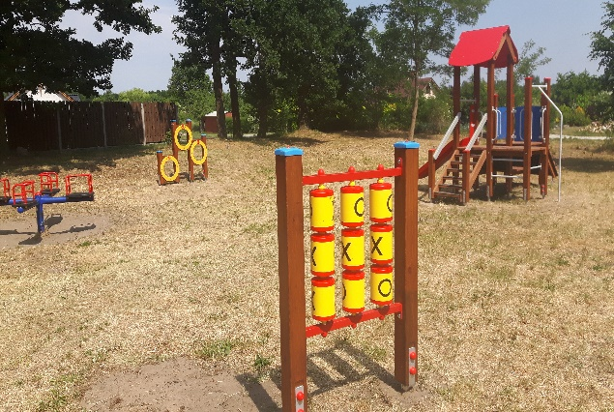 Doposażenie placy zabaw w Ołoboku
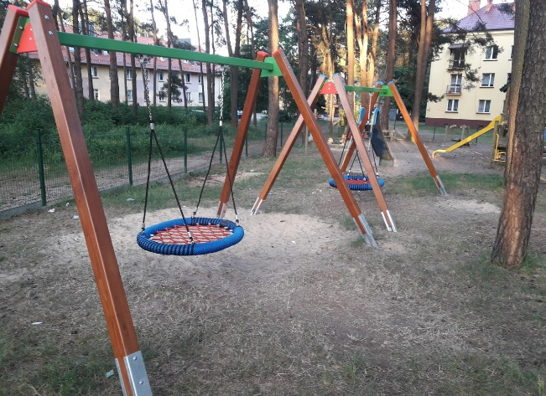 Doposażenie placu zabaw w Ciborzu

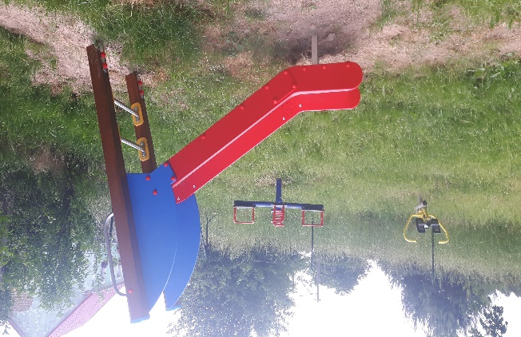 Doposażenie placu zabaw w Błoniach

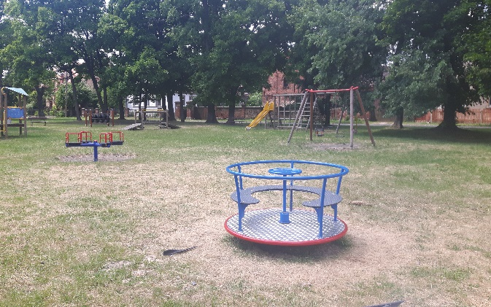 Doposazenie placu zabaw w Międzylesiu

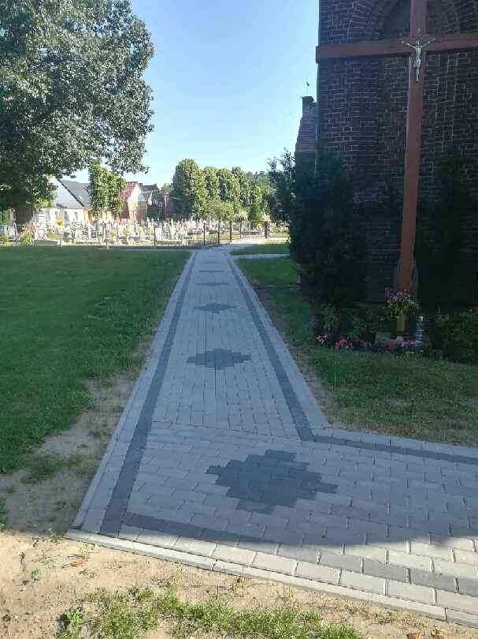 Utwardzenie placu w centrum wsi w Węgrzynicach

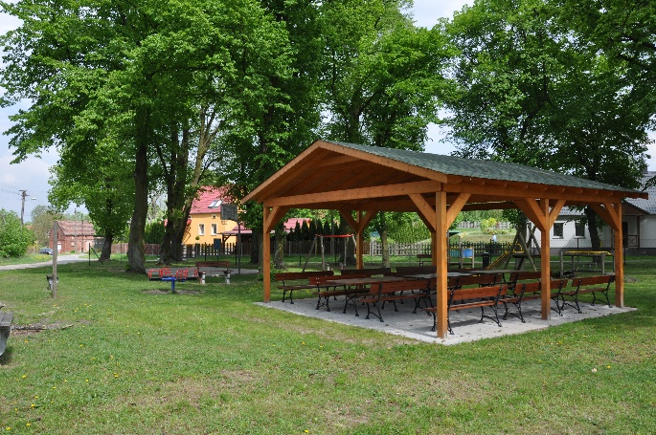 Wiata w centrum wsi Łąkie

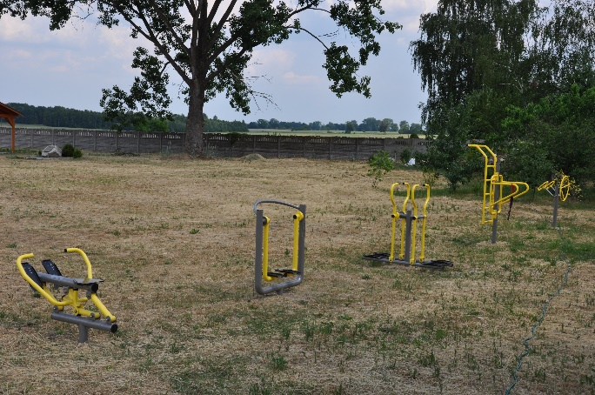 Siłownia zewnętrzna w Skąpem

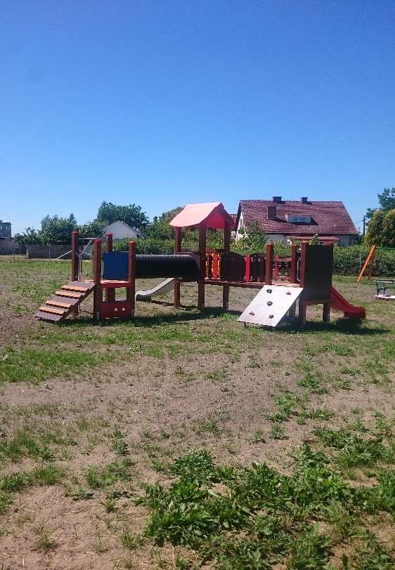 Nowy plac zabaw w Radoszynie

Zrealizowane zadania inwestycyjne

- W dniu 08.03.2018 r. została podpisana umowa na zadanie pn.: „Budowa systemu wodociągowego dla m. Radoszyn” z firmą EKO-BUDOWA. Zakres robót obejmował w szczególności:
- budowę sieci wodociągowej rozdzielczej o średnicy fi 110, 90 PE 100 SDR 17 PN 10,
- budowę zbiornika retencyjnego na wodę czystą , pionowego o pojemności 150 m3,
- budowę kontenerowej stacji podnoszenia ciśnienia o wymiarach 2,44 x 3,0 x 2,95 m,
- wykonanie instalacji elektrycznej zalicznikowej dla zasilenia SPC oraz automatyki zbiornika na wodę.
W dniu 30.09.2018 r. zakończone zostały prace budowlane w ramach w/w zadania.
Wynagrodzenie Wykonawcy zamknęło się kwotą: 746 989,81 zł brutto.

- W dniu 09.03.2018 r. została podpisana umowa na zadanie inwestycyjne pn.: „Budowa sieci kanalizacyjnej w m. Pałck z tranzytem do m. Skąpe”. Roboty budowlane realizuje:
Lider Konsorcjum: „NIEWIADOMSKI” Sp. z o.o. z siedzibą w Międzyrzeczu, I Partner: Przedsiębiorstwo Produkcyjno-Handlowo-Usługowe „NIEWIADOMSKI” Władysław Niewiadomski, II Partner: HYDRO-MARKO Sp. z o.o. Sp. K.,
Zakres robót obejmuje w szczególności:
- budowę systemu kanalizacyjnego o długości ok. 9,22 km,
- budowę przepompowni ścieków PS1, PS2, PS3, PS4, PS5 wraz z zasilaniem w energię elektryczną i przyłączeniem do istniejącego monitoringu pompowni gminnych;
- budowę studni rewizyjnych oraz armatury napowietrzająco-odpowietrzającej, komór połączeniowych,
- wykonanie przejść pod drogami i w miejscach trudno dostępnych z zastosowaniem metod bezwykopowych (przeciski, przewierty);
- odtworzenie nawierzchni.
Roboty budowlane powinny zakończyć się zgodnie z pierwotną umową do dnia 15.10.2018 r., jednakże Wykonawca z wyprzedzeniem informował o napotykanych podczas realizacji prac obiektywnych przeszkodach (niezainwentaryzowane uzbrojenie, odmienne od przewidzianych
w dokumentacji projektowej warunki gruntowe, konieczność wykonania części prac w skorygowanych lokalizacjach, co wymagało dodatkowych uzgodnień i przeprojektowania fragmentów sieci, trudności z pozyskaniem wymaganego materiału na rynku – uzbrojenia studni, konieczność zmiany sposobu odtwarzania części dróg po robotach sanitarnych, trudności wynikające z wniosków mieszkańców
o zmianę lokalizacji przyłączy, w ostatnim okresie złe warunki pogodowe itp.), które były przesłanką do przedłużenia terminu realizacji umowy do 30.04.2019 r.
Nadzór Inwestorski nad realizacją inwestycji pełni firma EKO-INSTAL Harasimowicz i Wspólnicy Sp. j., na łączną kwotę 47.970,00 zł.
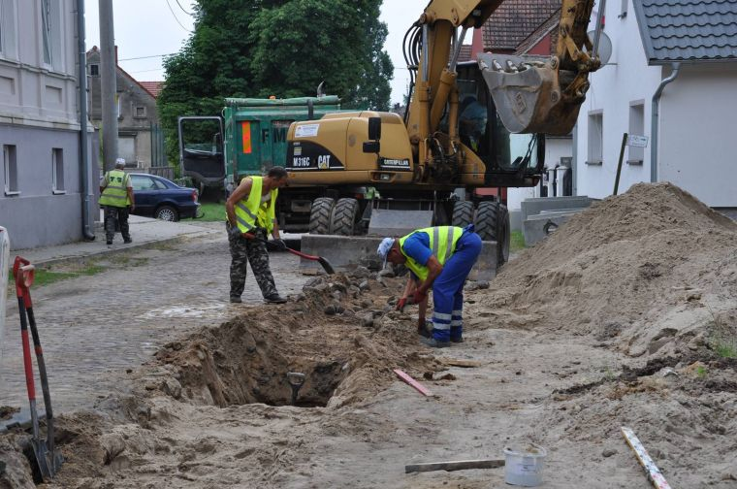

Budowa sieci kanalizacji sanitarnej w Pałcku

- W dniu 10.05.2018 r. została zawarta umowa z firmą SID-BUD Maciej Sidorowicz z siedzibą
w Węgrzynicach na wykonanie zadania inwestycyjnego pn. „Budowa ciągu rowerowego w miejscowości Kalinowo”. W ramach zadania Wykonawca wykonał m.in.:
- nawierzchnia warstwy ścieralnej z k. betonowej gr. 8 cm (kolor szary niefazowana) – 558,39 m²;
- nawierzchnia zjazdów z k. betonowej gr. 8 cm (kolor czerwony) – 272,61 m²;
- nawierzchnia pobocza z humusu gr. 10 cm – 380,61 m².
Prace zostały zakończone i odebrane w dniu 02.07.2018 r.
Wynagrodzenie Wykonawcy wyniosło 223.290,81 zł.
Nadzór nad realizacją inwestycji pełniła firma Usługi Inżynierskie Wojciech Prochera z Nowej Wioski za kwotę 6.150,00 zł.
W dniu 10.05.2018 r. została zawarta umowa z firmą SID-BUD Maciej na wykonanie zadania inwestycyjnego pn. „Budowa odcinka rowerowej ścieżki turystycznej w miejscowości Ołobok”. W ramach zadania Wykonawca wykonał m.in.:
- długość ścieżki 0,273 km
- nawierzchnia ścieżki – kostka betonowa wibroprasowana, szara typu „holland” gr. 8 cm – 499,31 m²;
- nawierzchnia zjazdów – kostka betonowa wibroprasowana, czerwona typu „holland” gr. 8 cm – 42,00 m².
Prace zostały zakończone i odebrane w dniu 03.07.2019 r.
Wynagrodzenie Wykonawcy wyniosło 218.733,72 zł.
Nadzór nad realizacją inwestycji pełniła firma Usługi Inżynierskie Wojciech Prochera z Nowej Wioski za kwotę 4.920,00 zł.
Ww. inwestycje zostały współfinansowane w ramach projektu pn. „Zwiększenie miejsc rekreacji
w Gminie Skąpe poprzez budowę ciągu rowerowego w miejscowości Kalinowo oraz budowę odcinka rowerowej ścieżki turystycznej w miejscowości Ołobok”.
W dniu 22.10.2018 r. Gmina Skąpe złożyła w Urzędzie Marszałkowskim Województwa Lubuskiego wniosek końcowy o płatność rozliczający zadanie pn. „Zwiększenie miejsc rekreacji w Gminie Skąpe poprzez budowę ciągu rowerowego w miejscowości Kalinowo oraz budowę odcinka rowerowej ścieżki turystycznej w miejscowości Ołobok”, które realizowane było w ramach Programu Rozwoju Obszarów Wiejskich na lata 2014-2020. Wartość całkowita projektu wynosi 453.094,53 zł. Wysokość dofinansowania to 243.066,00 zł. Wkład własny 210.028,83 zł.

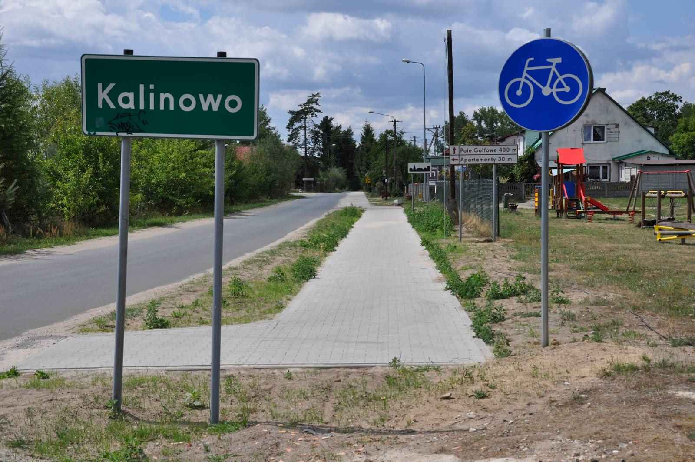
Ścieżka rowerowa w Kalinowie

- W dniu 06.07.2018 r. została zawarta umowa z firmą HERZOG BAUFIRMA Jadwiga Staniszewska z siedzibą w Sątopach w ramach, której Wykonawca wykona roboty budowlane dla zadania inwestycyjnego pn.: „Przebudowa drogi nr 004814F (ul. Chrobrego) w m. Ołobok - etap I i II”. W ramach zadania wykonano:
- etap I (odcinek 1a) - przebudowę istniejącej drogi gminnej nr 004814F - ul. Chrobrego, długości 228,23 m, przebudowę skrzyżowania drogi gminnej z drogą powiatową 1223F (szt.1) w zakresie przebudowy chodnika, przebudowę skrzyżowania na drodze gminnej (szt.1), budowę zjazdów indywidualnych do posesji, budowę kanalizacji deszczowej.
- etap II - przebudowę istniejącej drogi publicznej gminnej nr 004814F ul. Chrobrego długości 104 m o nawierzchni szutrowej, przebudowę połączenia z istniejącym skrzyżowaniem z drogą powiatową 1223F, budowę kanalizacji deszczowej.
Zadanie zostało rozliczone w dniu 30.11.2018 r.
Wynagrodzenie Wykonawcy wyniosło 958.218,08 zł.
Nadzór inwestorski nad realizacją inwestycji pełniła firma Usługi Inżynierskie Wojciech Prochera z Nowej Wioski za kwotę 24.600,00 zł.
W dniu 19.11.2018 r. podpisany został w Lubuskim Urzędzie Wojewódzkim w Gorzowie Wlkp. aneks do umowy nr 9/16/40/2018 na dofinansowanie zadania pn. „Przebudowa drogi nr 004814F (ulicy Chrobrego) w m. Ołobok – etap I i II. Przyczyną aneksowania umowy była decyzja Wojewody Lubuskiego z dnia 14.11.2018 r. dot. zmiany listy zadań zakwalifikowanych ostatecznie do dofinansowania w ramach Rządowego Programu na rzecz Rozwoju oraz Konkurencyjności poprzez Wspieranie Lokalnej Infrastruktury Drogowej, w wyniku rezygnacji z dotacji trzech jednostek oraz ustalenia ostatecznej wartości kwot poprzetargowych. Zmiany mają pozytywny wpływ na stronę finansową projektu, gdyż dzięki nim poziom udziału dotacji z budżetu państwa został zwiększony
z 60% do 79,3%. Dotychczasowa kwota dofinansowania w wysokości 601.606,00 zł podniesiona została w wyniku podpisania przedmiotowego aneksu do 795.124,00 zł. Wkład własny natomiast spadł z 401.072,00 zł do 207.554,00 zł. W dniu 27.11.2018 r. Gmina Skąpe wystąpiła z wnioskiem
o wypłatę dotacji.

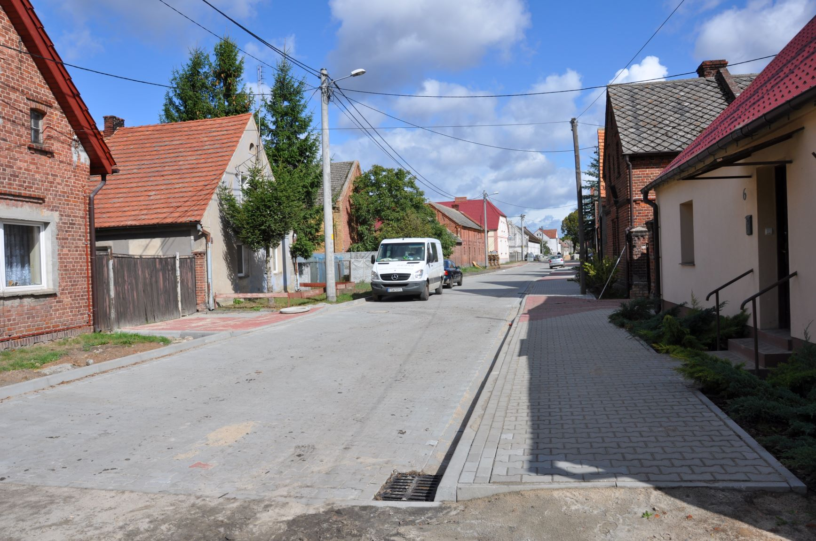
Przebudowa ulicy Chrobrego w Ołoboku

- W dniu 25.07.2018 r. została zawarta umowa z firmą Zakład Ogólnobudowlany M-R „SYSTEM” Ryszard Wojewódka z siedzibą w Świebodzinie, polegające na „Remoncie oddziału przedszkolnego Szkoły Podstawowej w Ołoboku”. Zakres prac do wykonania obejmował:
- wydzielenie ścianką działową typu G-K powierzchni przeznaczonej pod szatnię odzieży wierzchniej, szpachlowanie, gruntowanie i malowanie przedmiotowej zabudowy oraz wstawienie ościeża i drzwi płycinowych,
- wykonanie poszerzenia otworu przejściowego pomiędzy pomieszczeniami 4 a 5 o wymiarach 2,0x2,0m,
- odświeżenie nawierzchni ścian wewnętrznych oddziału w pomieszczeniach: 1, 2, 4, 5 oraz
w planowanej szatni poprzez wykonanie poprawek w ubytkach ścian, miejscowe wyprawki gipsowe oraz malowanie ww. pomieszczeń farbami emulsyjnymi.
Prace zostały zakończone i odebrane w dniu 14.08.2018 r.
Wartość wynagrodzenia Wykonawcy wyniosła 15.885,77 zł.

- W dniu 16.08.2018 r. została zawarta umowa z firmą SID-BUD Maciej Sidorowicz z siedzibą
w Węgrzynicach na wykonanie zadania inwestycyjnego pn. „Modernizacja odcinków chodników w pasie drogi powiatowej w Ołoboku”. W ramach realizacji zadania wykonano przebudowę drogi na trzech odcinkach:
- odcinek 1 – długość 337,67 m, szerokość: 1,5-2,0 m
- odcinek 2 – długość 64,5 m, szerokość: 1,5 m,
- odcinek 3 – długość 63,14 m, szerokość: 2,0-4,6 m.
Prace zakończono i odebrano 31.11.2018 r.
Wartość wynagrodzenia wyniosła 242.114,69 zł.
Nadzór inwestorski nad realizacją inwestycji pełniła firma Usługi Inżynierskie Wojciech Prochera
z Nowej Wioski za kwotę 6.000,00 zł.

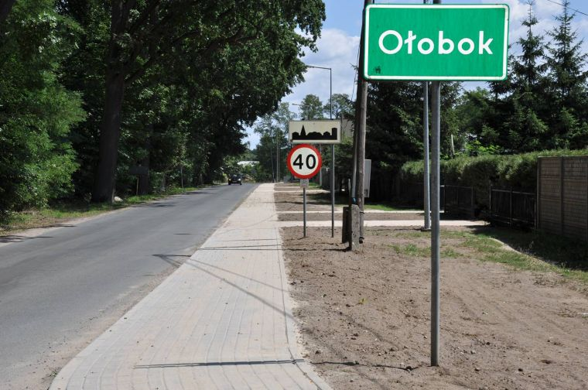
Chodnik w Ołoboku
- W dniu 14.09.2018 r. została zawarta umowa z firmą SID-BUD Maciej Sidorowicz z siedzibą
w Węgrzynicach na „Utwardzeniu placów wyznaczonych do lokalizacji kontenerów na odpady wraz z ich ogrodzeniem w m. Cibórz”. Zakres prac do wykonania obejmuje utworzenie 3 utwardzonych placów:
- Plac nr 1 – utwardzenie kostką brukową bet. gr. 8 cm w obrzeżach bet. na podsypce piaskowo-cementowej placu o wym. 4,4 x 9,3 m (razem ok. 41 m² powierzchni), wykonanie ogrodzenia panelowego z siatki stalowej na słupkach stalowych wys. ok. 1,8 m o łącznej długości ok. 25,5 mb, wykonanie bramy wjazdowej o szerokości ok. 2 m i wysokości ok. 1,8 m.
- Plac nr 2 i 3 – utwardzenie kostką brukową bet. gr. 8 cm w obrzeżach bet. na podsypce piaskowo-cementowej placu o wym. 4,2 x 6,3 m (razem każdy z placów ok. 26,5 m² powierzchni), wykonanie ogrodzenia panelowego z siatki stalowej na słupkach stalowych wys. ok. 1,8 m
o łącznej długości ogrodzenia każdego z placów ok. 19 mb, wykonanie bramy wjazdowej
o szerokości ok. 2 m i wysokości ok. 1,8 m na każdym z placów.
Prace zakończono w dniu 28.09.2018 r.
Wartość wynagrodzenia Wykonawcy wyniosła 39.975,00 zł.

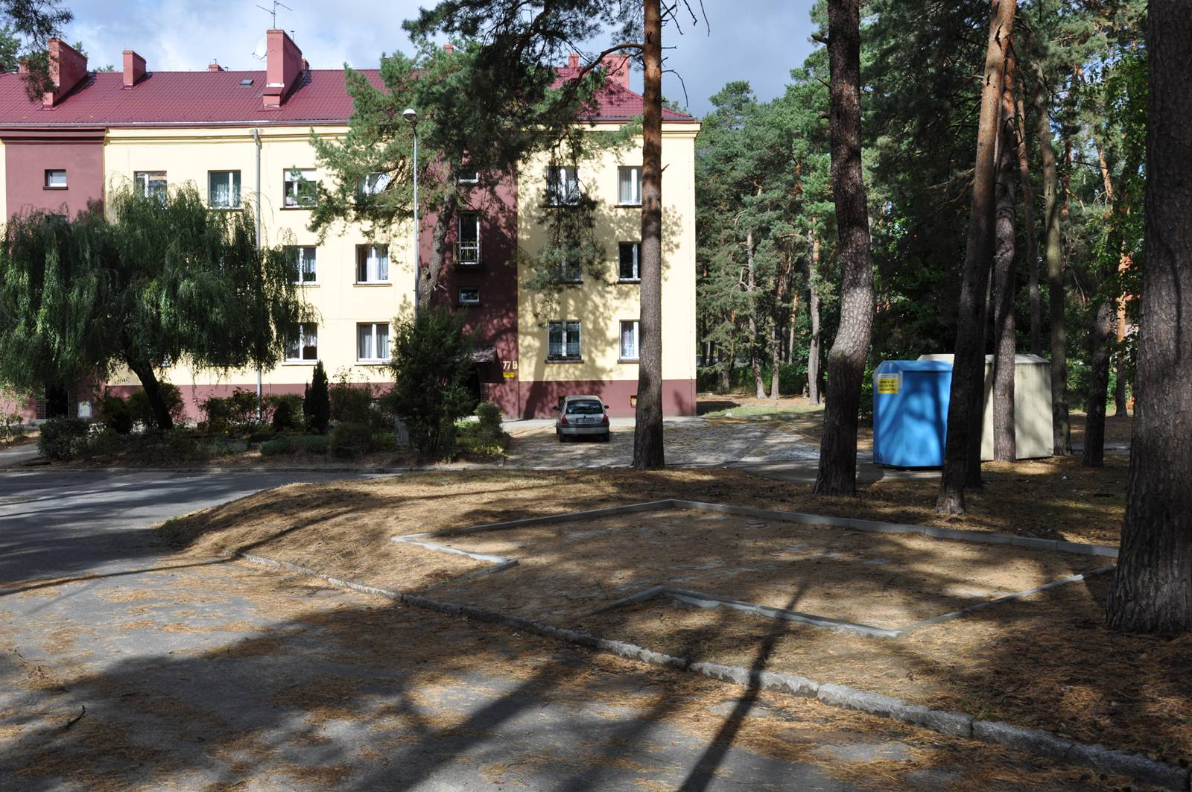
Place na kontenery w Ciborzu

- W dniu 17.09.2018 r. została zawarta umowa z firmą SID-BUD Maciej Sidorowicz z siedzibą
w Węgrzynicach na wykonanie zadania pn.: „Przebudowa drogi gminnej
w zakresie budowy chodnika w miejscowości Niekarzyn”. Prace zostały zakończone w dniu 27.09.2018 r. Wartość wynagrodzenia Wykonawcy 19.075,27zł.
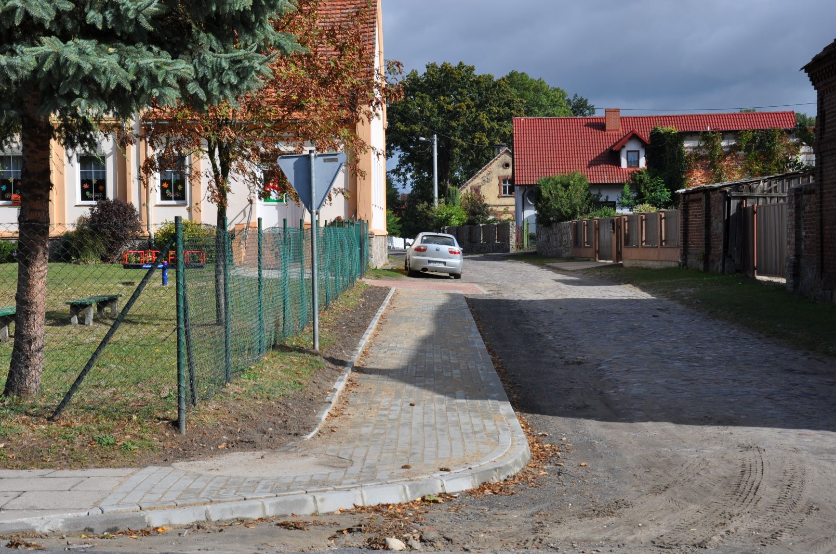

Chodnik w Niekarzynie

- W dniu 20.09.2018 r. została zawarta umowa z firmą SID-BUD Maciej Sidorowicz z siedzibą
w Węgrzynicach na wykonanie zadania pn.: „Przebudowa drogi w miejscowości Podła Góra w zakresie budowy chodnika”. Zakres prac do wykonania na podstawie niniejszej umowy obejmował:
Prace zostały zakończone w dniu 16.10.2018 r. Wartość wynagrodzenia Wykonawcy 42.292,34 zł.
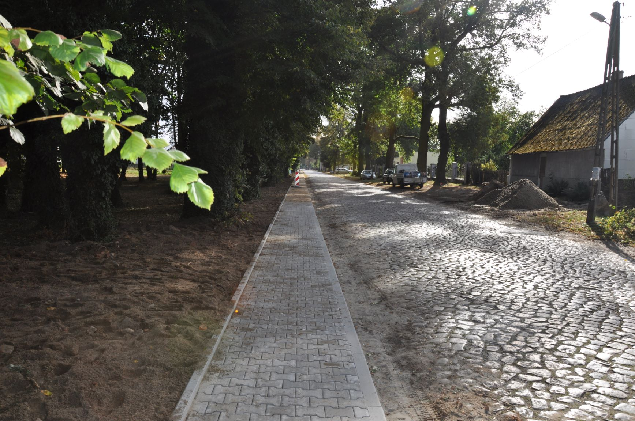

Chodnik w Podłej Górze
- W dniu 09.11.2018 r. została zawarta umowa z firmą P.H.U.”JACEK BIS” Jan Wawszczyk z siedzibą
w Sulechowie na „Renowacji zbiornika wodnego (stawu) w m. Pałck”. Zakres prac do wykonania obejmował:
- odwodnienie zbiornika (stawu) w celu wykonania prac renowacyjnych;
- oczyszczenie dna zbiornika (stawu) z roślin i namułów;
- wywiezienie namułów zanieczyszczeń roślinnych;
- plantowanie skarp oraz dna zbiornika (stawu);
- demontaż ogrodzenia z siatki na linkach.
Całkowity koszt projektu wyniósł 31.980,00 zł, na kwotę tę składają się prace renowacyjne – kwota 30.750,00 zł oraz nadzór inwestorski – kwota 1.230,00 zł. Prace zakończono 19.11.2018 r.
Wniosek o dofinansowanie zadania ze środków Województwa Lubuskiego złożony został w dniu 27.04.2018 r. Umowa przyznająca na ten cel Dotacje z budżetu Województwa Lubuskiego podpisana została w dniu 31.08.2018 r. W dniu 30.11.2018 r. w Urzędzie Marszałkowskim w Zielonej Górze złożona została dokumentacja rozliczeniowa dot. projektu pn. „Renowacja zbiornika wodnego w m. Pałck”.
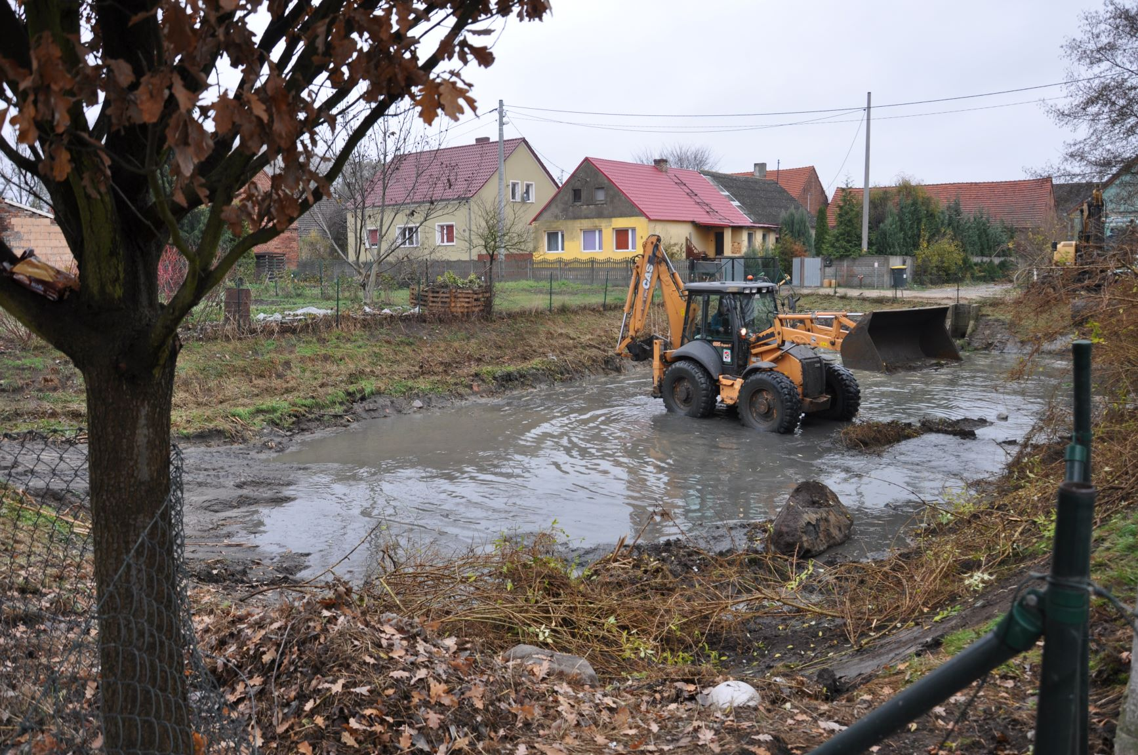
Renowacja stawu w Pałcku

- W dniu 12.12.2017 r. została podpisana umowa z firmą HERZOG BAUFIRMA Jadwiga Staniszewska z siedzibą w Sątopach w ramach, której Wykonawca zobowiązuje się wykonać roboty budowlane dla zadania inwestycyjnego pn.: „Przebudowa drogi nr 004814F (ul. Chrobrego) w m. Ołobok - etap I (odcinek 1b)”. W ramach zadania wykonano m.in.:
- Droga – kostka betonowa szara gr. 8 cm – 335,90 m2;
- Zjazdy – kostka betonowa czerwona gr. 8 cm – 37,96 m2;
- Chodniki – kostka betonowa holland szara gr. 6 cm – 106,00 m2.
Termin realizacji zadania zaplanowany jest do 15 maja 2019 r.
Wartość wynagrodzenia zgodnie z umową wynosi 180.007,63 zł
Nadzór Inwestorski nad Inwestycją prowadziła firma Usługi Inżynierskie Wojciech Prochera z Nowej Wioski za kwotę 4.920,00 zł.

- W dniu 21.12.2017r. Powiat Świebodziński zawarł umowę z Przedsiębiorstwem Wielobranżowym Wojciech Wawrzynkiewicz, Bobowicko na realizację inwestycji „Przebudowę drogi powiatowej nr 1225F na odcinku Błonie - Węgrzynice”. Termin zakończenia zadania 30.06.2018r. Inwestycja współfinansowana przez Gminę Skąpe i Powiat Świebodziński. Koszt inwestycji to 260.068,00 zł. Udział samorządów po 50%.
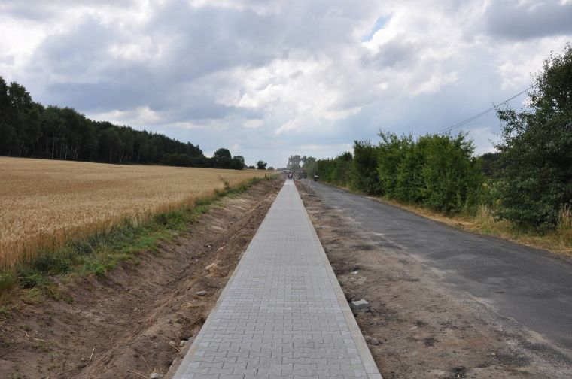
Chodnik przy drodze Błonie - Węgrzynice
- W dniu 11.12.2018 r. została podpisana umowa z firmą Drogowa Magdalena Górna-Racka, Bielsko, na wykonanie robót budowlanych – naprawa nawierzchni drogi w ramach zadania inwestycyjnego pn.: „Modernizacja drogi w Ciborzu”. W dniu 20.12.2018 r. zakończone zostały prace budowlane w ramach ww. zadania. Wartość zadania 52 376,54 zł.

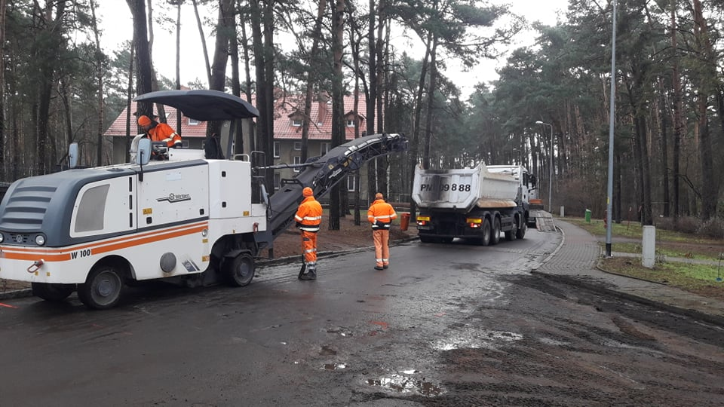
Modernizacja drogi w Ciborzu
SPIS TABEL

Tabela 1 Liczba mieszkańców w poszczególny miejscowościach Gminy Skąpe 5
Tabela 2 Migracja (stan na 31 grudnia 2018) 7
Tabela 3 Zameldowania i wymeldowania w 2018r. 7
Tabela 4 Przyrost naturalny w 2018r. 7
Tabela 5 Dochody budżetu gminy w 2018r. 8
Tabela 6 Dochody własne budżetu gminy w 2018r. 8
Tabela 7 Sprzedaż lokali będących w zasobie komunalnym gminy w 2018r. 11
Tabela 8 Sprzedaż gruntów gminnych w 2018r. 11
Tabela 9 Użytkowanie wieczyste, stan na 31.12.2018r. 12
Tabela 10 Dochody z majątku gminy w 2017r. i 2018r. 13
Tabela 11 Liczba etatów w szkołach 15
Tabela 12 Nauczyciele wg stopnia awansu zawodowego 15
Tabela 13 Działania gminy Skąpe w zakresie efektywności energetycznej, gospodarki niskoemisyjnej i wykorzystania energii ze źródeł odnawialnych od 2015r. 21
Tabela 14 Realizacja "Niebieskiej karty" w 2018r. 25
Tabela 15 Wydatki na świadczenia rodzinne w 2018r. 26
Tabela 16 Realizacja Funduszu alimentacyjnego w 2018r. 27
Tabela 17 Stacje uzdatniania wody 39
Tabela 18 Zestawienie oświetlenia drogowego będącego własnością Gminy Skąpe 40
Tabela 19 Naprawy oświetlenia drogowego w 2018r. 41
Tabela 20 Koszty budowy oświetlenia drogowego w 2018r. 42
Tabela 21 Obwody szkolne w Gminie Skąpe 44
Tabela 22 Liczba uczniów w klasach I-VII szkół podstawowych (styczeń - czerwiec 2018r.) 44
Tabela 23 Liczba uczniów w klasach I - VIII (wrzesień - grudzień 2018r.) 45
Tabela 24 Ilość uczniów w oddziałach przedszkolnych 45
Tabela 25 Liczba uczniów objętych bezpłatnym transportem do szkół 46

